******ÍNDICE**

**Desarrollo e Implementación del Sistema de Gestión de Documentos y Generador de Cartas Responsivas**

MEMORIA

Que para obtener el Título de:

L

Ingeniería en Software

P R E S E N T A:

Yoshua Raymundo Moreno Arredondo

Generación: 2021 - 2024

Cancún; Quintana Roo

Diciembre de 2024

Universidad Politécnica de Quintana Roo

202100152

Asesor académico: Ing. Manuel Alejandro Flores Barrera

Empresa: Grupo Volkswagen

Asesor empresarial: Ing. Rubén Israel Rodríguez Villarreal

DATOS GENERALES DE LA EMPRESA 5

Nombre de la empresa 5

Dirección 5

Sector y giro empresarial 5

Servicios que ofrecen 5

Nombre del Proyecto 5

Asesor de la empresa 6

Cargo del Asesor Empresarial 6

ANTECEDENTES HISTÓRICOS DE LA EMPRESA 7

Misión 9

Visión: 9

Políticas 9

Objetivos 10

Estructura organizacional 10

DESCRIPCIÓN DEL ÁREA DONDE SE REALIZARON LAS PRÁCTICAS PROFESIONALES 11

Nombre del área 11

Objetivos 11

Funciones generales del área 11

I. INTRODUCCIÓN 14

II. PLANTEAMIENTO DEL PROYECTO 15

Objetivo general 15

Objetivos específicos 15

Justificación 17

Viabilidad del proyecto 18

Impacto 19

III. MARCO TEÓRICO 20

IV. DESARROLLO DE ACTIVIDADES DEL PROYECTO 23

Alcance del proyecto 23

Metodología 24

Actividades del proyecto 25

Diseño 26

V. RESULTADOS O PRODUCTOS OBTENIDOS 63

1. Login 63

2. Registro Menú-Principal 64

3. Menú-Servicios 65

4. Usuario 65

1) Editar-Eliminar Usuario 66

2) Buscar Usuario 66

5. Agencia 67

1) Crear Agencia 67

2) Editar-Eliminar Agencia 68

3) Buscar Agencia 68

6. Sistema 69

1) Crear Sistema 70

2) Editar-Eliminar Sistema 70

3) Buscar Sistema 71

7. Proveedores 71

1) Crear Proveedor 72

2) Editar-Eliminar Proveedor 72

3) Buscar Proveedor 73

8. Marca 73

1) Crear Marca 74

2) Editar-Eliminar Marca 74

3) Buscar Marca 75

9. Carta Responsiva 75

1) Crear Carta Responsiva 76

2) Editar-Eliminar Carta Responsiva 77

3) Buscar Carta Responsiva 78

4) Imprimir Carta Responsiva 78

CONCLUSIONES 79

FUENTES DE CONSULTA 80

ANEXOS 81

Cronograma de Actividades 81

Diagrama WBS 82

Tabla de Ilustraciones 83

# DATOS GENERALES DE LA EMPRESA

## Nombre de la empresa

Grupo Volkswagen

## Dirección

Avenida Sayil lt 1 M7, SM7, 77500 Cancún, Q.R.

## Sector y giro empresarial

Sector Privado, Giro automotriz, se encargan principalmente de laventa, mantenimiento, y comercialización de vehículos

## Servicios que ofrecen

El Grupo Volkswagen Cancún se especializa en la comercialización y mantenimiento de vehículos de la marca Volkswagen y otras del grupo. Ofrecen un servicio integral que cubre desde la venta de autos nuevos y seminuevos, hasta la atención postventa con mantenimiento y reparaciones.

* Venta de Vehículos: Grupo Volkswagen Cancún vende vehículos nuevos y seminuevos, principalmente Volkswagen, Audi, SEAT y Skoda, con asesoría personalizada para una experiencia de compra enfocada en la calidad.
* Servicio Postventa: Ofrecen mantenimiento preventivo y correctivo, con un equipo técnico especializado en reparaciones mecánicas y electrónicas que aseguran un rendimiento óptimo de los vehículos.
* Refacciones y Accesorios: Proveen refacciones originales y accesorios para personalización, garantizando la calidad y especificaciones de fábrica sin comprometer el rendimiento o la garantía.
* Servicios Financieros: Ofrecen financiamiento y seguros para la compra de vehículos, con opciones accesibles a través de Volkswagen Financial Services.

## Nombre del Proyecto

Desarrollo e Implementación del Sistema de Gestión de Documentos y Generador de Cartas Responsivas

## Asesor de la empresa

Rubén Israel Rodríguez Villarreal

## Cargo del Asesor Empresarial

Encargado de Recursos Humanos

# **ANTECEDENTES HISTÓRICOS DE LA EMPRESA**

Volkswagen, una de las marcas automotrices más importantes del mundo, inició operaciones en México en 1964, con la instalación de su primera planta de producción en Puebla. A partir de ese momento, la empresa se consolidó como un actor clave en la industria automotriz mexicana, fabricando modelos icónicos como el Volkswagen Sedán, popularmente conocido como "Bocho", y otros modelos que se han convertido en favoritos del mercado mexicano y global. La planta de Puebla es hoy una de las más importantes a nivel global dentro del grupo Volkswagen, lo que ha permitido una expansión significativa de la marca en todo el país.

Durante este periodo de tiempo Volkswagen ha buscado establecer una sólida red de concesionarios y centros de servicio en diversas ciudades del país, incluyendo destinos estratégicos como Cancún. La llegada de Volkswagen a Cancún responde a la creciente demanda en esta región turística y en rápido desarrollo, donde la presencia de una marca automotriz reconocida mundialmente, como Volkswagen, representaba una oportunidad tanto comercial como de servicio.

Cancún, siendo uno de los destinos turísticos más importantes de México y del mundo, ha experimentado un crecimiento económico acelerado, impulsando la demanda de vehículos tanto para uso personal como comercial. En este sentido, Volkswagen Cancún se estableció como una respuesta a las necesidades de movilidad de la población local y de las empresas que operan en la región, ofreciendo modelos que destacan por su calidad, durabilidad y eficiencia. Los vehículos de Volkswagen son altamente valorados tanto por los residentes como por los turistas que buscan opciones de alquiler confiables y accesibles.

Volkswagen Cancún ha evolucionado no solo como un punto de venta, sino también como un centro de servicio técnico especializado, con la capacidad de ofrecer mantenimiento, reparaciones y servicios postventa de alta calidad. La ubicación de este concesionario en una ciudad de crecimiento continuo es estratégica, ya que no solo atiende a clientes locales, sino también a aquellos que provienen de otras partes del estado de Quintana Roo y de zonas cercanas.

Además, Volkswagen Cancún ha contribuido al desarrollo económico de la región al generar empleos directos e indirectos en el sector automotriz. Esto incluye desde personal especializado en ventas y atención al cliente hasta técnicos capacitados en el mantenimiento de vehículos, consolidándose como un pilar en el desarrollo industrial y comercial de la zona.

A lo largo de los años, Volkswagen Cancún ha fortalecido su presencia mediante campañas de marketing que subrayan los valores de innovación, sostenibilidad y confiabilidad de la marca. Modelos como el Jetta, Golf y Tiguan han ganado popularidad en el mercado local, posicionando a Volkswagen como una de las marcas preferidas por los consumidores en la región.DESCRIPCIÓN DE LA EMPRESA

## Misión

Proporcionar vehículos de alta calidad y ofrecer soluciones automotrices integrales que mejoren la experiencia de los clientes, garantizando servicios excepcionales en áreas como ventas, mantenimiento y financiamiento. El enfoque está en crear relaciones duraderas basadas en la confianza y satisfacción, mientras se promueven valores de innovación, sostenibilidad y eficiencia.

## Visión:

Ser el concesionario automotriz líder en la región de Cancún y el Caribe mexicano, reconocido por su excelencia en el servicio, innovación tecnológica y compromiso con el medio ambiente. Volkswagen Cancún aspira a contribuir al desarrollo del transporte sostenible en México, ofreciendo a sus clientes las mejores opciones de movilidad basadas en tecnologías limpias y eficientes.

## Políticas

* Política de Calidad: Se enfoca en asegurar que los productos y servicios ofrecidos cumplan con los más altos estándares de calidad, garantizando la satisfacción total del cliente.
* Política de Servicio al Cliente: Prioriza una atención personalizada y eficiente, asegurando que cada cliente reciba soluciones adaptadas a sus necesidades, desde la compra hasta el mantenimiento de su vehículo.
* Política Ambiental: Compromiso con la sostenibilidad a través de la implementación de prácticas respetuosas con el medio ambiente, promoviendo el uso de tecnologías limpias y la gestión adecuada de residuos.
* Política de Innovación: La empresa se esfuerza constantemente por mejorar sus procesos y servicios, adoptando nuevas tecnologías que optimicen la experiencia del cliente y la eficiencia operativa.
* Política de Recursos Humanos: Fomenta el desarrollo profesional y personal de sus empleados, ofreciendo oportunidades de capacitación continua y un ambiente de trabajo colaborativo y respetuoso.

## Objetivos

Aumentar las ventas de vehículos, tanto nuevos como seminuevos, mediante una atención personalizada y una experiencia de compra que se centre en las necesidades del cliente.

Ofrecer un servicio postventa de alta calidad para garantizar el rendimiento óptimo de los vehículos y fidelizar a los clientes.

Fortalecer la presencia en el ámbito digital, facilitando la compra de vehículos y servicios a través de plataformas tecnológicas modernas.

Promover la movilidad sostenible con la introducción de vehículos eléctricos e híbridos, alineados con los objetivos ambientales globales.

Asegurar la formación continua del equipo de trabajo, proporcionando personal capacitado en todas las áreas, desde ventas hasta mantenimiento técnico.

## Estructura organizacional

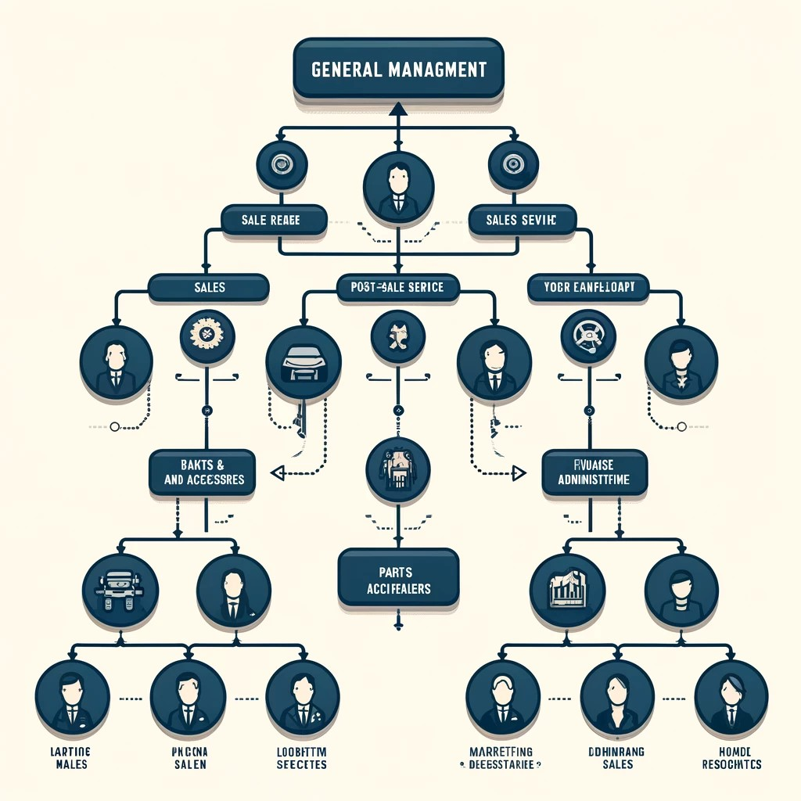

Ilustración 1: Estructura Empresarial General

# DESCRIPCIÓN DEL ÁREA DONDE SE REALIZARON LAS PRÁCTICAS PROFESIONALES

## Nombre del área

Área de Sistemas

## Objetivos

El área de Sistemas en una concesionaria de autos como Volkswagen tiene varios objetivos clave para asegurar la eficiencia operativa, mejorar la experiencia del cliente y optimizar los procesos internos. Los objetivos específicos incluyen:

* Automatización de Procesos: Mejorar la eficiencia operativa mediante la implementación de software que automatice tareas repetitivas dentro de la empresa, así como la gestión de inventario, facturación, seguimiento de clientes y programación de servicios.
* Seguridad de la Información: Proteger los datos sensibles tanto de la empresa como de los clientes. Esto incluye implementar políticas de ciberseguridad, sistemas de encriptación y planes de contingencia para evitar fugas de información o ciberataques.
* Optimización del Servicio Postventa: Desarrollar y mantener sistemas de gestión que permitan una atención más rápida y precisa a los vehículos en mantenimiento, integrando tecnología que pueda hacer diagnósticos automáticos de fallas y garantizar la disponibilidad de refacciones.
* Integración de Tecnologías Avanzadas: Implementar tecnologías; así como el manejo de actualizaciones en los equipos de la empresa junto con el manejo de versiones de Distintas plataformas necesarias para el correcto funcionamiento de la empresa.

## Funciones generales del área

Las funciones generales del área de Sistemas se suelen centrar el mantenimiento y la revisión de sistemas y equipos de la empresa, estas se pueden clasificar entre las diferentes áreas de la empresa o la constancia de estas tareas, ya que muchas de estas se suelen realizar en cortos periodos de tiempo, estas son:

* **Mantenimiento de Infraestructura Tecnológica:** Asegurar el funcionamiento continuo de los equipos de hardware (servidores, computadoras, redes, impresoras) utilizados en la concesionaria, así como la reparación y actualización de los mismos cuando sea necesario.
* **Monitoreo de Redes y Seguridad:** Supervisar y mantener la red interna de la concesionaria, asegurando la conectividad entre sistemas, dispositivos y usuarios. Esto incluye proteger la red frente a posibles amenazas cibernéticas, mediante la implementación de cortafuegos, sistemas de detección de intrusos y políticas de acceso seguro.
* **Actualización y Gestión de Software:** Garantizar que todas las aplicaciones utilizadas, tanto comerciales como de gestión interna, estén actualizadas y funcionando correctamente. Esto incluye la instalación de parches de seguridad y nuevas versiones, así como la optimización del software para evitar ralentizaciones o errores.
* **Soporte Técnico:** Proporcionar soporte técnico a los empleados de la concesionaria, resolviendo problemas relacionados con el funcionamiento de los equipos y programas. Esto implica tanto la asistencia inmediata en caso de fallos, como la capacitación sobre el uso correcto de las herramientas tecnológicas.
* **Gestión de Bases de Datos:** Mantener y revisar las bases de datos internas que contienen información relevante, como registros de vehículos, clientes, inventarios y otros datos críticos. El área de Sistemas asegura que las bases de datos estén optimizadas, respaldadas y protegidas contra pérdidas o accesos no autorizados.
* **Respaldo y Recuperación de Datos:** Implementar políticas de respaldo automático para garantizar que los datos críticos estén siempre protegidos y disponibles en caso de fallos del sistema o desastres, asegurando planes de recuperación que minimicen el tiempo de inactividad.

**Organigrama** **del área**

Ilustración 2 Estructura Empresarial del Area de Sistemas

# INTRODUCCIÓN

El presente documento detalla el desarrollo e implementación de un sistema integral, el cual tiene como objetivos principales el facilitar la gestión y documentación de procesos relacionados con las Cartas Responsivas en un entorno organizacional. Partiendo de la necesidad de optimizar los flujos de trabajo y asegurar la precisión en el manejo de datos, se planteó un proyecto que combina tecnologías como Express.js, Handlebars, y una base de datos relacional gestionada con MySQL. Este proyecto no solo responde a las demandas operativas actuales, sino que también establece las bases para una futura escalabilidad y mejora continua.

A lo largo del siguiente documento se presenta una descripción detallada de los objetivos, las herramientas empleadas, y las metodologías seguidas para lograr un sistema, esto incluye tanto el apartado funcional y eficiente de los procesos aplicados. Asimismo, se aborda la integración de funcionalidades específicas, tales como la generación dinámica de datos y la interacción con usuarios mediante interfaces intuitivas, las cuales responden a las exigencias de un contexto profesional moderno.

# PLANTEAMIENTO DEL PROYECTO

## Objetivo general

Desarrollar un sistema de gestión de Documentos a base de plantillas de datos preexistentes que facilite la impresión en formato PDF para la Documentación Importante a través de una página web, la cual tendrá manejo de información sobre los datos del equipo manejado y la agencia a la cual se está entregando, a su vez de manejar las versiones de los sistemas operativos con los que cuentan y un control de versiones de dicho software, implementando un sistema de validación para asegurar la integridad de la información y validar el estatus de los usuarios.

## Objetivos específicos

* Crear un sistema que maneje de manera organizada la Gestión de Documentos importantes del Área de Sistemas y que facilite la creación e impresión de Cartas Responsivas.
* Diseñar un sistema de autenticación que incluya funciones seguras de inicio de sesión y registro para garantizar la privacidad de los datos de los usuarios.
* Crear una interfaz dinámica para la gestión de cartas responsivas, que permita la selección de datos mediante menús desplegables y campos prellenados.
* Implementar un sistema de módulos que permita a los administradores la gestión eficiente de información relacionada a las Cartas Responsivas, estos incluyen:
  + Módulo de Autenticación: Permite a los usuarios iniciar sesión o registrarse de manera segura.
  + Módulo de Gestión de Usuarios: Administra la información de los usuarios, como registro, edición, búsqueda y eliminación.
  + Módulo de Gestión de Agencias: Maneja la información de las agencias, incluyendo su registro, edición y eliminación.
  + Módulo de Gestión de Productos
  + Administra el inventario de productos, permitiendo registrar, editar y buscar información.
  + Módulo de Gestión de Cartas Responsivas
  + Crea y gestiona cartas responsivas para equipos o sistemas registrados.
  + Módulo de Proveedores: Gestiona la información de los proveedores vinculados a los productos.
  + Módulo de Marcas: Administra las marcas asociadas a los productos registrados.
  + Módulo de Sistemas: Gestiona la información sobre sistemas relacionados con los productos o servicios.
  + Módulo de Generación de Reportes: Genera reportes detallados de la información registrada en el sistema.
  + Módulo de Permisos por Rol: Controla el acceso a funcionalidades según el rol asignado a cada usuario.
  + Módulo de Búsqueda Global: Permite búsquedas rápidas y centralizadas dentro del sistema.
  + Módulo de Pruebas del Sistema: Realiza pruebas internas para asegurar el correcto funcionamiento del sistema.
* Desarrollar un módulo personalizado para la administración de usuarios que incluya funciones para agregar, editar, buscar y eliminar registros.
* Crear una funcionalidad para generar cartas en formato PDF con un diseño profesional y de acuerdo a los estándares de la empresa, muestre la información según los datos ingresados.
* Incorporar un sistema de almacenamiento que gestione productos, marcas, sistemas y proveedores de manera centralizada.
* Diseñar un menú visual e intuitivo que permita a los usuarios navegar fácilmente entre los módulos del sistema.
* Implementar validaciones automáticas en los formularios del sistema para prevenir errores durante el registro o edición de información.
* Desarrollar funciones que permitan la carga dinámica de datos al seleccionar elementos como productos, agencias y sistemas, para mejorar la eficiencia del ingreso de información.
* Crear un sistema de permisos basado en roles de usuario que controle el acceso a las diferentes funcionalidades del sistema.
* Implementar una funcionalidad para el seguimiento y registro de las cartas generadas, facilitando su trazabilidad y control.
* Realizar un análisis de rendimiento del sistema para garantizar tiempos de respuesta rápidos y una experiencia fluida para el usuario.
* Realizar Pruebas de Rendimiento al momento de desplegar el proyecto.

## Justificación

Este proyecto tiene como prioridad facilitar la creación de Documentos importantes para el Área de sistemas de Volkswagen, junto con la implementación de un sistema de control de inventario para mejorar la gestión de los recursos tecnológicos de la empresa. Esto con el fin de evitar errores ya sea del apartado Contable, como algún error Humanos lo que hace fundamental automatizar estos procesos para mejorar la visibilidad y control sobre los equipos y las versiones de software utilizadas.

El uso de este sistema promete resolver inconvenientes al facilitar la creación de Cartas Responsivas necesarias en el área de sistemas dentro de la empresa, así como manejar un registro de las Áreas donde dichos equipos están siendo requeridos para facilitar el control de Equipos electrónicos dentro de la agencia

La implementación de esta solución espera ayudar a resolver las dificultades del Área de Sistemas con respecto a la contaduría y manejar de manera más fácil la necesidad empresarial de modernización y eficiencia operativa, de tal manera que dicho sistema permita trabajar de manera más eficiente y practica al momento de realizar sus tareas.

## Viabilidad del proyecto

Para la realización de este proyecto y sus funcionalidades es necesario el uso de distintos tipos de tecnologías y el manejo consiente de diferentes librerías, los cuales se pueden resumir según su utilidad, siendo estos:

* Visual Studio Code: Editor textos usado para la elaboración y ejecución del proyecto en un entorno de desarrollo
* JavaScript(Node.js): Entorno en el que se desarrollara nuestra aplicación base, en la cual se plantea el uso de JavaScript en el servidor como lenguaje de programación.
* React.js: Lenguaje de apoyo para la interacción con una API REST, y la creación de interfaces a través de rutas.
* MySQL: Sistema de Almacenamiento general de la información dentro de la empresa
* Git: Control de versiones y creación de respaldos para la prevención de pérdidas de información.
  + @react-pdf/renderer: Libreara utilizada para generar archivos PDF desde una vista.
  + Bcrypt: Librería utilizada para encriptar las contraseñas.
  + body-parser: Middleware para Express que facilita la lectura de datos.
  + dotenv: Librería usada para cargar variables de entorno desde un archivo .env.
  + express.js: librería utilizada para construir y ejecutar el proyecto.
  + express-handlebars: Librería para integrar el motor de plantillas Handlebars que permite generar vistas dinámicas en HTML.
  + express-myconnection: Librería usada para la realizar una conexión entre la API y la Base de datos.
  + express-session: Librería encargada de gestionar los inicios de sesión
  + Mysql2: Modulo mejorado de MySQL para realizar conexión a la Base de Datos con Node.js
  + Nodemon: Librería encargada de monitorizar los cambios dentro del proyecto
  + PDFKit: Librería para la creación de archivos PDF en Node.js

## Impacto

En el corto plazo, el principal beneficio será la mejora inmediata en la eficiencia operativa. Esto permitirá que el personal del Área de Sistemas complete estas tareas en mucho menos tiempo, liberando recursos para actividades más estratégicas. Además, la reducción de errores en el registro de equipos proporcionará una mayor precisión, evitando problemas derivados de la incorrecta asignación o pérdida de equipos.

A mediano plazo, la empresa verá una optimización significativa en la gestión de sus activos tecnológicos. El sistema proporcionará una visibilidad clara y en tiempo real del inventario, lo que facilitará la toma de decisiones respecto al momento de asignar equipos al personal. La estandarización en la generación de Cartas Responsivas asegurará que la documentación interna cumpla con las políticas de la empresa, agilizando los procesos administrativos. Esta mejora en la trazabilidad de los equipos también permitirá una planificación más eficiente y un uso óptimo de los recursos, reduciendo costos asociados a errores

A largo plazo, el impacto del sistema automatizado se traducirá en un ahorro significativo de tiempo y costos. Con el tiempo, los beneficios acumulativos de la eficiencia operativa, la reducción de errores y el control preciso de los activos fortalecerán la infraestructura tecnológica de Volkswagen Cancún, permitiéndole adaptarse mejor a futuros desafíos y demandas. Además, la automatización continuará mejorando la productividad del equipo de trabajo, haciendo que el sistema sea una inversión valiosa y sostenible para la compañía.

# MARCO TEÓRICO

#### **Programación Web**

La programación web consiste en diseñar, codificar, depurar y mantener aplicaciones que funcionan en entornos web. Su objetivo principal es crear sistemas accesibles a través de navegadores, utilizando lenguajes como HTML, CSS y JavaScript, en combinación con tecnologías de servidor como Node.js o PHP. Esta disciplina incluye el desarrollo de interfaces, la integración de bases de datos y la implementación de funcionalidades interactivas.

#### **Lenguaje de Máquina**

El lenguaje de máquina es el conjunto de instrucciones que un procesador puede ejecutar directamente. Estas instrucciones están codificadas en binario, lo que permite una interacción directa con el hardware. Aunque no se usa para desarrollo moderno, es la base de los lenguajes de alto nivel que se compilan o interpretan para su ejecución.

#### **Base de Datos**

Una base de datos es un sistema estructurado que organiza datos de manera eficiente, permitiendo su almacenamiento, recuperación y manipulación. Las bases de datos relacionales, como MySQL, se basan en tablas relacionadas mediante claves primarias y foráneas, lo que facilita el manejo de grandes volúmenes de información y asegura su integridad.

#### **MySQL**

MySQL es un sistema de gestión de bases de datos relacional ampliamente utilizado en aplicaciones web. Es conocido por su rendimiento y compatibilidad con múltiples lenguajes de programación. Permite realizar operaciones como consultas, actualizaciones y relaciones entre datos mediante el lenguaje SQL (Structured Query Language).

#### **Framework**

Un framework es una estructura tecnológica que proporciona herramientas, librerías y patrones de diseño para simplificar el desarrollo de software. Frameworks como Express.js o React.js ayudan a agilizar procesos repetitivos, reducir errores y mantener un código más organizado y escalable.

#### **Express.js**

Express.js es un framework minimalista para Node.js, diseñado para crear aplicaciones web y APIs. Proporciona herramientas para manejar solicitudes HTTP, middleware y plantillas dinámicas, lo que lo hace ideal para desarrollar sistemas robustos y escalables.

#### **React.js**

React.js es una biblioteca de JavaScript especializada en la creación de interfaces de usuario dinámicas. Su enfoque basado en componentes reutilizables permite desarrollar aplicaciones rápidas y con alto rendimiento, especialmente para páginas web que requieren actualizaciones constantes de contenido.

#### **Bcrypt**

Bcrypt es una herramienta de encriptación diseñada para proteger contraseñas. Su principal característica es la generación de hashes únicos mediante un algoritmo de fuerza adaptativa, lo que dificulta los ataques de fuerza bruta, garantizando la seguridad de la información.

#### **Control de Versiones (Git)**

El control de versiones permite rastrear cambios en el código fuente, colaborando con otros desarrolladores sin perder el historial de modificaciones. Git es el sistema más usado, permitiendo crear ramas, fusionarlas y resolver conflictos, lo que facilita la gestión de proyectos.

#### **Express-Handlebars**

Express-Handlebars es un motor de plantillas que permite generar vistas dinámicas en aplicaciones web. Utiliza HTML como base y lo combina con datos del servidor para crear interfaces personalizadas. Es especialmente útil en proyectos basados en Express.js.

#### **Generación de Documentos PDF**

La generación de documentos PDF permite crear archivos portátiles y consistentes desde aplicaciones digitales. Herramientas como PDFKit o @react-pdf/renderer facilitan la creación de estos documentos, asegurando que los datos sean claros y accesibles en múltiples plataformas.

#### **Seguridad de la Información**

La seguridad de la información protege los datos contra accesos no autorizados, modificaciones indebidas y pérdida. Esto incluye:

* **Encriptación**: Transformación de datos en un formato ilegible para proteger información sensible.
* **Autenticación**: Verificación de la identidad del usuario para acceder al sistema.
* **Control de accesos**: Restricción de permisos para limitar quién puede ver o modificar información.

#### **Metodología Ágil**

Las metodologías ágiles son enfoques iterativos y colaborativos para desarrollar software. Promueven la entrega rápida de funcionalidades, la adaptación a los cambios y la mejora continua mediante prácticas como SCRUM y Kanban. En estos métodos, el equipo trabaja en sprints para entregar incrementos funcionales del producto.

#### **Modelo en Cascada**

El modelo en cascada es un enfoque secuencial para desarrollar software. Cada etapa debe completarse antes de iniciar la siguiente, lo que asegura un proceso estructurado.

* **Análisis de requerimientos**: Identificar y documentar las necesidades del cliente.
* **Diseño**: Definir la arquitectura del sistema y los detalles técnicos.
* **Implementación**: Desarrollar y codificar el sistema.
* **Pruebas**: Validar que el sistema cumple con los requerimientos.
* **Mantenimiento**: Corregir errores y realizar mejoras tras el despliegue.

#### **Arquitectura Cliente/Servidor**

La arquitectura cliente/servidor divide las responsabilidades entre clientes, que solicitan servicios, y servidores, que los proporcionan. Este modelo es esencial para aplicaciones distribuidas, ya que permite la interacción entre múltiples usuarios y un sistema centralizado.

#### **Páginas Dinámicas**

Las páginas dinámicas generan contenido en tiempo real, adaptándose a las acciones del usuario o cambios en la base de datos. Esto se logra mediante tecnologías del lado del servidor, como Node.js, y del lado del cliente, como React.js.

#### **Pruebas de Software**

Las pruebas de software evalúan la calidad del sistema y detectan errores. Incluyen:

* **Pruebas unitarias**: Verificación de componentes individuales.
* **Pruebas de integración**: Validación de interacciones entre módulos.
* **Pruebas de aceptación**: Asegurarse de que el sistema satisface las necesidades del cliente.

#### **Interfaz de Usuario (UI)**

La interfaz de usuario es el punto de interacción entre el usuario y el sistema. Debe ser intuitiva, accesible y eficiente, facilitando la experiencia del usuario.

#### **API REST**

Una API REST define reglas para la comunicación entre sistemas utilizando solicitudes HTTP. Es ampliamente usada por su simplicidad, flexibilidad y compatibilidad.

Este marco teórico establece las bases conceptuales necesarias para comprender los aspectos técnicos del proyecto, abordando desde tecnologías específicas hasta metodologías y principios de diseño utilizados en el desarrollo de la aplicación.

# DESARROLLO DE ACTIVIDADES DEL PROYECTO

## Alcance del proyecto

Implementar un sistema de Generación de Cartas Responsivas que permita realizar la creación de documentos en base a los equipos y componentes registrados en el apartado de Inventariado el cual está a cargo del Área de sistemas de la empresa, quienes ordenan, reparan y entregan los equipos a las demás Áreas de la empresa.

Para ello se realizó un sistema donde los usuarios autorizados pueden gestionar los equipos y las características de estos, con lo cual también se incluyen un apartado de sistemas, los cuales indica el sistema que manejan los equipos de cada área, añadiendo distintas funcionalidades para evitar la repetición de datos dentro del sistema.

Junto con la implementación de la funcionalidad principal del proyecto que se centra en Generar de manera práctica y fácil la creación e impresión de Cartas responsivas, esto con el fin de facilitar tanto su creación como la gestión de este tipo de documentos.

Contando con acciones tales como agregar, eliminar, modificar, guardar, imprimir, métodos de búsqueda, con el fin de facilitar a los usuarios, de igual manera cuenta con un apartado en la vista principal que nos da una barra lateral donde se nos permite navegar entre las diferentes vistas creadas, a su vez cuanta con un diseño simple que permite la fácil comprensión de los usuarios.

Para ello, estimamos que la realización de este proyecto tomaría de un tiempo aproximado de 600 horas, esto además de requerir un ejemplo de carta responsiva por parte del Área de sistemas, ya que junto con el uso de las diferentes librerías se podría automatizar la impresión de Cartas Responsivas, reduciendo exponencialmente el tiempo consumido para realizar dicha tarea de manera manual.

## Metodología

La metodología empleada es de cascada debido a que es un modelo en el cual todo está bien organizado, además de ser una de las principales metodologías en la programación, esto sumado a la simplicidad y a que no se permite mezclar las fases por lo cual facilita su uso, esto debido a que, para avanzar a la siguiente etapa del proyecto, primero debe haberse creado la anterior.

## Actividades del proyecto

#### **Análisis de requerimientos**

Durante esta etapa de análisis de requerimiento se obtuvo la información que se generó en el momento de la entrevista con los usuarios, basándonos en sus necesidades, para desarrollar el producto, cumpliendo con los requerimientos ya establecidos, dentro de los cuales destacan:

* Módulos de control: Permitirá gestionar inventarios, controlar versiones de software y generar cartas responsivas mediante funcionalidades para registrar, modificar, consultar y eliminar datos.
* Sistema de peticiones: Gestionará solicitudes de usuarios, como asignaciones de equipos por Área e Impresiones de Cartas Responsivas.
* Autenticación de usuarios: Incluirá Login con credenciales cifradas usando Bcrypt y un sistema de roles para controlar permisos según el tipo de usuario.
* Diseño de interfaces: Interfaces claras, intuitivas y responsivas, adaptadas a diferentes dispositivos para garantizar una experiencia de usuario eficiente.
* Consistencia de información: Asegurará datos precisos y actualizados en tiempo real, con validaciones automáticas para evitar errores o duplicaciones.
* Navegación ágil: Contará con menús intuitivos y accesos directos, optimizando tiempos de carga para facilitar el movimiento entre módulos.
* Sistema de reportes: Generará reportes detallados sobre inventarios, solicitudes y software instalado, exportables en PDF y Excel para análisis y distribución.
* Seguridad y respaldos: Protegerá datos mediante encriptación y realizará respaldos automáticos, asegurando un diseño modular para futuras actualizaciones.

## Diseño

#### **Creación de Base de Datos**

Para la correcta implementación del proyecto es necesario dividir los campos asignados para tener un mejor manejo de datos y una arquitectura óptima para el manejo de peticiones además de mejorar el rendimiento y la escalabilidad de nuestro proyecto.

#### **Definición de entidades**

El propósito de definición de Entidades fue basado en los requerimientos de nuestro software, con esto dicho mostraremos cada una de las clases, junto con sus entidades y los valores que tendría cada dato.

|  |  |
| --- | --- |
| Entidad | Datos |
| Usuario | Identificador  Nombre  Correo  Contraseña |
| Rol | Identificador  Nombre del Rol |
| Producto | Identificador  Nombre Equipo  Marca  Modelo  Características  Proveedor  Precio Total |
| Software | Identificador  Nombre Software  Versión  Licencia |
| Carta Responsiva | Identificador  Fecha de Creación  Resumen  Área  No. Serie |

#### **Modelo Relacional**

El modelo Relacional nos indica el tipo de relación que tendrán las entidades en la base de datos, definiendo qué finalidad tendría la conexión con las demás entidades.

|  |  |  |
| --- | --- | --- |
| Entidad | Acción | Entidad |
| Usuario | tiene | Rol |
| Usuario | Rellena | Producto |
| Usuario | Rellena | Sistemas |
| Carta Responsiva | Lleva | Producto |
| Carta Responsiva | Lleva | Software |
| Carta Responsiva | Lleva | Usuario |

#### Modelo de Base de datos

Una vez establecidas las relaciones entre las entidades empezamos el modelado de la Base de datos hasta la tercera forma:

#### Modelo Inicial

Ilustración 3:Modelo Inicial de la BD

Aquí establecemos la estructura base de nuestra base de datos, la cual ilustra el tipo de relación y la estructura general según el modelo entidad relación.

#### Modelo Final

Ilustración 4: Modelo Final de la BD: Normalizado

Para terminar el modelado de la Base de datos se decido agregar una serie de modificaciones dentro de la tabla Producto, para agilizar el manejo de los datos y adaptarla a los requisitos de la empresa

#### **Creación de casos de Uso**

Los casos de uso son descripciones detalladas de cómo los usuarios (o actores) interactúan con un sistema para lograr un objetivo específico. La aplicación de estos modelos es ilustrar las distintas funcionalidades que se realizaran dentro de nuestro proyecto para cada módulo, orientando el buen funcionamiento dentro de la base de datos.

#### **Diagrama de la Carta Responsiva**

Diagrama Orientado a ilustrar las funcionalidades dentro del Modelo de la Carta Responsiva.

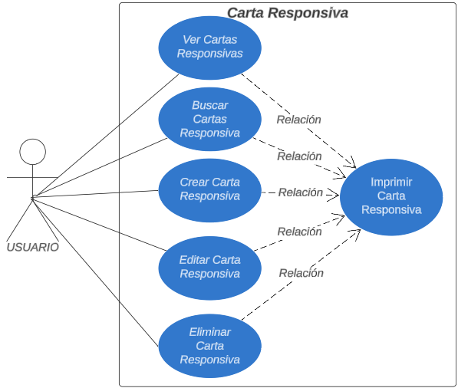

Ilustración 5: Diagrama de caso de uso de la Carta Responsiva

#### Ver Carta Responsiva

Permite al usuario visualizar una lista de productos almacenados en la base de datos, mostrando detalles como nombre, stock y características.

|  |  |  |
| --- | --- | --- |
| Nombre: | Ver Carta Responsiva | |
| Actor: | Usuario | |
| Descripción: | Proceso para ver las Cartas Responsivas | |
| Flujo principal | Eventos Actor | Eventos Sistema |
| 1 Ingresar a la vista de Inicial | 1 Cargar la vista con los datos existentes en la BD |
| Precondición | No aplica | |
| Poscondición | No aplica | |
| Presunción | El usuario debe esta logeado | |

#### Buscar Carta Responsiva

Facilita encontrar un producto específico mediante un filtro de búsqueda basado en coincidencias por nombre.

|  |  |  |
| --- | --- | --- |
| Nombre: | Buscar Carta Responsiva | |
| Actor: | Usuario | |
| Descripción: | Proceso para buscar las Cartas Responsivas por su resumen | |
| Flujo principal | Eventos Actor | Eventos Sistema |
| 1 Ingresar a la vista Carta Responsiva y escribir el nombre del producto en el Recuadro de Búsqueda | 1 La página realiza un sistema de filtrado por coincidencias |
| Precondición | No aplica | |
| Poscondición | No aplica | |
| Presunción | El usuario está en la vista general de Carta Responsiva | |

#### Crear Carta Responsiva

Permite agregar nuevos productos al inventario mediante un formulario con datos relevantes.

|  |  |  |
| --- | --- | --- |
| Nombre: | Registrar Carta Responsiva | |
| Actor: | Usuario | |
| Descripción: | Proceso para registrar un nuevo Usuario | |
| Flujo principal | Eventos Actor | Eventos Sistema |
| 1 Ingresar a la vista Carta Responsiva y damos click al botón de Agregar | 1 La página muestra el formulario para crear una nueva Carta Responsiva |
| 2 Llena el formulario | 2 Valida que los datos estén correctos |
| 3 Pulsar el botón Guardar | 3 Revisar que los datos del formulario estén llenos de forma correcta |
|  | 4 Regresar a la vista de Carta Responsiva |
| Precondición | No aplica | |
| Poscondición | No aplica | |
| Presunción | El usuario está en la vista general de Carta Responsiva | |

#### Editar Carta Responsiva

Da al usuario la capacidad de actualizar la información de un producto existente.

|  |  |  |
| --- | --- | --- |
| Nombre: | Editar Carta Responsiva | |
| Actor: | Usuario | |
| Descripción: | Proceso para modificar o editar los datos de una Carta Responsiva | |
| Flujo principal | Eventos Actor | Eventos Sistema |
| 1 Ingresar a la vista de Carta Responsiva y damos click al botón de Editar en forma de pluma | 1 La pagina muestra el formulario para editar un a Carta Responsiva |
| 2 Llena el formulario | 2 Valida que los datos estén correctos |
| 3 Pulsar el botón Guardar | 3 Revisar que los datos del formulario estén llenos de forma correcta |
|  | 4 Regresar a la vista general de Carta Responsiva |
| Precondición | No aplica | |
| Poscondición | No aplica | |
| Presunción | El usuario está en la vista general de Carta Responsiva | |

#### Eliminar Carta Responsiva

Permite borrar una Carta Responsiva del inventario de manera permanente.

|  |  |  |
| --- | --- | --- |
| Nombre: | Eliminar Carta Responsiva | |
| Actor: | Usuario | |
| Descripción: | Proceso para eliminar un Carta Responsiva | |
| Flujo principal | Eventos Actor | Eventos Sistema |
| 1 Ingresar a la vista de Carta Responsiva y damos click al botón de Eliminar en forma de bote de basura | 1 La página manda la consulta para confirmar la eliminación |
| 2 Se recarga la pagina automáticamente | 2 Eliminar la Carta Responsiva de la BD |
| Precondición | No aplica | |
| Poscondición | No aplica | |
| Presunción | El usuario está en la vista general de Carta Responsiva | |

#### Imprimir Carta Responsiva

Permite al Usuario Imprimir una Carta Responsiva Previamente Creada.

|  |  |  |
| --- | --- | --- |
| Nombre: | Imprimir Carta Responsiva | |
| Actor: | Usuario | |
| Descripción: | Proceso para imprimir un PDF con los datos de una Carta Responsiva | |
| Flujo principal | Eventos Actor | Eventos Sistema |
| 1 Ingresar a la vista de Carta Responsiva y damos click al botón de Imprimir consigno de Descarga | 1 La página muestra el formulario para Imprimir la Carta Responsiva |
| 2 Corroborar los Datos dentro de la Carta Responsiva y presionar el Botón "Imprimir" | 2 Activar una vista previa para elegir el formato |
| 3 Pulsar el botón Imprimir | 3 Imprimir LA Carta Responsiva en Formato PDF |
| 4 Presionar el botón de Inicio | 4 Regresar a la vista general de Carta Responsiva |
| Precondición | No aplica | |
| Poscondición | No aplica | |
| Presunción | El usuario está en la vista general de Carta Responsiva | |

#### **Diagrama de Producto**

Diagrama Orientado a ilustrar las funcionalidades dentro del Modelo de Producto.

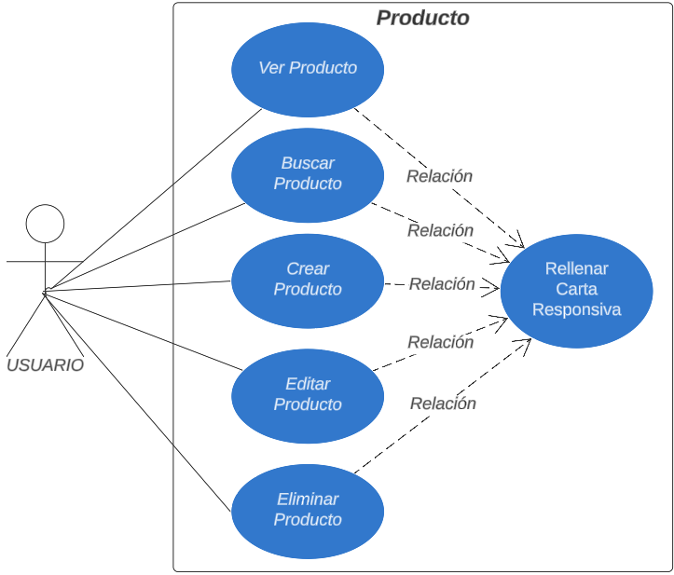

Ilustración 6:Diagrama de caso de uso de Producto

#### Ver Producto

Permite al usuario visualizar una lista de productos almacenados en la base de datos, mostrando detalles como nombre, stock y características.

|  |  |  |
| --- | --- | --- |
| Nombre: | Ver Producto | |
| Actor: | Usuario | |
| Descripción: | Proceso para visualizar una lista de productos | |
| Flujo principal | Eventos Actor | Eventos Sistema |
| 1 Ingresar a la vista Producto | 1 Cargar la vista con los datos existentes en la BD |
| Precondición | No aplica | |
| Poscondición | No aplica | |
| Presunción | El usuario esta logeado | |

#### Buscar Producto

Facilita encontrar un producto específico mediante un filtro de búsqueda basado en coincidencias por nombre.

|  |  |  |
| --- | --- | --- |
| Nombre: | Buscar Producto | |
| Actor: | Usuario | |
| Descripción: | Proceso para buscar productos por su nombre | |
| Flujo principal | Eventos Actor | Eventos Sistema |
| 1 Ingresar a la vista Producto y escribir el nombre del producto en el Recuadro de Búsqueda | 1 La página realiza un sistema de filtrado por coincidencias |
| Precondición | No aplica | |
| Poscondición | No aplica | |
| Presunción | El usuario está en la vista general de Inventario | |

#### Crear Producto

Permite agregar nuevos productos al inventario mediante un formulario con datos relevantes.

|  |  |  |
| --- | --- | --- |
| Nombre: | Crear Producto | |
| Actor: | Usuario | |
| Descripción: | Proceso para agregar o crear un producto | |
| Flujo principal | Eventos Actor | Eventos Sistema |
| 1 Ingresar a la vista Producto y damos click al botón de Agregar | 1 La página muestra el formulario para crear un Producto |
| 2 Llena el formulario | 2 Valida que los datos estén correctos |
| 3 Pulsar el botón Guardar | 3 Revisar que los datos del formulario estén llenos de forma correcta |
|  | 4 Regresar a la vista general de Producto |
| Precondición | No aplica | |
| Poscondición | No aplica | |
| Presunción | El usuario está en la vista general de Inventario | |

#### Editar Producto

Da al usuario la capacidad de actualizar la información de un producto existente.

|  |  |  |
| --- | --- | --- |
| Nombre: | Editar producto | |
| Actor: | Usuario | |
| Descripción: | Proceso para modificar o editar los datos de un producto | |
| Flujo principal | Eventos Actor | Eventos Sistema |
| 1 Ingresar a la vista Producto y damos click al botón de Editar en forma de pluma | 1 La página muestra el formulario para editar un Producto |
| 2 Llena el formulario | 2 Valida que los datos estén correctos |
| 3 Pulsar el botón Guardar | 3 Revisar que los datos del formulario estén llenos de forma correcta |
|  | 4 Regresar a la vista general de Producto |
| Precondición | No aplica | |
| Poscondición | No aplica | |
| Presunción | El usuario está en la vista general de Inventario | |

#### Eliminar Producto

Permite borrar un producto del inventario de manera permanente.

|  |  |  |
| --- | --- | --- |
| Nombre: | Eliminar producto | |
| Actor: | Usuario | |
| Descripción: | Proceso para eliminar un producto | |
| Flujo principal | Eventos Actor | Eventos Sistema |
| 1 Ingresar a la vista Producto y damos click al botón de Eliminar en forma de bote de basura | 1 La página manda la consulta para confirmar la eliminación |
| 2 Se recarga la pagina automáticamente | 2Elimina el producto de la BD |
| Precondición | No aplica | |
| Poscondición | No aplica | |
| Presunción | El usuario está en la vista general de Inventario | |

#### **Diagrama de Marca**

Diagrama Orientado a ilustrar las funcionalidades dentro del Modelo de Marca.

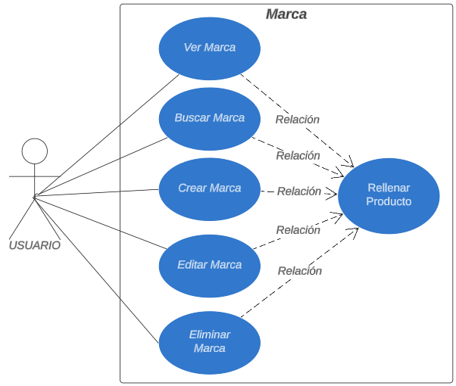

Ilustración 7:Diagrama de caso de uso de Marca

#### Ver Marca

Proporciona una lista de marcas disponibles asociadas a los productos en el inventario.

|  |  |  |
| --- | --- | --- |
| Nombre: | Ver Marca | |
| Actor: | Usuario | |
| Descripción: | Proceso para agregar o crear una marca | |
| Flujo principal | Eventos Actor | Eventos Sistema |
| 1 Ingresar a la vista Marca | 1 Cargar la vista con los datos existentes en la BD |
| Precondición | No aplica | |
| Poscondición | No aplica | |
| Presunción | El usuario esta logeado | |

#### Buscar Marca

Facilita encontrar una marca específica utilizando filtros de búsqueda.

|  |  |  |
| --- | --- | --- |
| Nombre: | Buscar Marca | |
| Actor: | Usuario | |
| Descripción: | Proceso para buscar una marca | |
| Flujo principal | Eventos Actor | Eventos Sistema |
| 1 Ingresar a la vista Marca y escribir el nombre de la marca en el Recuadro de Búsqueda | 1 La página realiza un sistema de filtrado por coincidencias |
| Precondición | No aplica | |
| Poscondición | No aplica | |
| Presunción | El usuario está en la vista general de Marca | |

#### Crear Marca

Permite agregar nuevas marcas al sistema, incluyendo información relevante.

|  |  |  |
| --- | --- | --- |
| Nombre: | Crear Marca | |
| Actor: | Usuario | |
| Descripción: | Proceso para agregar o crear una marca | |
| Flujo principal | Eventos Actor | Eventos Sistema |
| 1 Ingresar a la vista Marca y damos click al botón de Agregar | 1 La página muestra el formulario para crear una nueva Marca |
| 2 Llena el formulario | 2 Valida que los datos estén correctos |
| 3 Pulsar el botón Guardar | 3 Revisar que los datos del formulario estén llenos de forma correcta |
|  | 4 Regresar a la vista general de Marca |
| Precondición | No aplica | |
| Poscondición | No aplica | |
| Presunción | El usuario está en la vista general de Marca | |

#### Editar Marca

Habilita la modificación de datos de una marca existente.

|  |  |  |
| --- | --- | --- |
| Nombre: | Editar Marca | |
| Actor: | Usuario | |
| Descripción: | Proceso para modificar o editar los datos de una marca | |
| Flujo principal | Eventos Actor | Eventos Sistema |
| 1 Ingresar a la vista Marca y damos click al botón de Editar en forma de pluma | 1 La página muestra el formulario para editar una Marca |
| 2 Llena el formulario | 2 Valida que los datos estén correctos |
| 3 Pulsar el botón Guardar | 3 Revisar que los datos del formulario estén llenos de forma correcta |
|  | 4 Regresar a la vista general de Marca |
| Precondición | No aplica | |
| Poscondición | No aplica | |
| Presunción | El usuario está en la vista general de Marca | |

#### Eliminar Marca

Ofrece la funcionalidad para borrar marcas del sistema de manera definitiva.

|  |  |  |
| --- | --- | --- |
| Nombre: | Eliminar Marca | |
| Actor: | Usuario | |
| Descripción: | Proceso para eliminar una marca | |
| Flujo principal | Eventos Actor | Eventos Sistema |
| 1 Ingresar a la vista Marca y damos click al botón de Eliminar en forma de bote de basura | 1 La página manda la consulta para confirmar la eliminación |
| 2 Se recarga la página automáticamente | 2 Eliminar la marca de la BD |
| Precondición | No aplica | |
| Poscondición | No aplica | |
| Presunción | El usuario está en la vista general de Marca | |

#### **Diagrama de Proveedor**

Diagrama Orientado a ilustrar las funcionalidades dentro del Modelo del Proveedor.

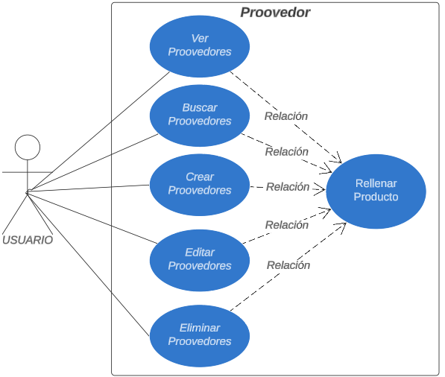

Ilustración 8: Diagrama de caso de uso de Proveedor

#### Ver Proveedores

Permite consultar una lista de proveedores registrados en el sistema, mostrando información relevante como el nombre y los datos de contacto.

|  |  |  |
| --- | --- | --- |
| Nombre: | Ver Proveedores | |
| Actor: | Usuario | |
| Descripción: | Proceso para ver los proveedores | |
| Flujo principal | Eventos Actor | Eventos Sistema |
| 1 Ingresar a la vista Proveedores | 1 Cargar la vista con los datos existentes en la BD |
| Precondición | No aplica | |
| Poscondición | No aplica | |
| Presunción | El usuario esta logeado | |

#### Buscar Proveedores

Facilita la localización de proveedores específicos mediante un filtro de búsqueda por nombre o datos relevantes.

|  |  |  |
| --- | --- | --- |
| Nombre: | Buscar Proveedores | |
| Actor: | Usuario | |
| Descripción: | Proceso para buscar a los Proveedores | |
| Flujo principal | Eventos Actor | Eventos Sistema |
| 1 Ingresar a la vista Proveedores y escribir el nombre del producto en el Recuadro de Búsqueda | 1 La página realiza un sistema de filtrado por coincidencias |
| Precondición | No aplica | |
| Poscondición | No aplica | |
| Presunción | El usuario está en la vista general de Proveedores | |

#### Crear Proveedores

Permite agregar nuevos proveedores al sistema mediante un formulario que incluye datos como nombre, contacto y dirección.

|  |  |  |
| --- | --- | --- |
| Nombre: | Crear Proveedores | |
| Actor: | Usuario | |
| Descripción: | Proceso para agregar o crear un nuevo Proveedores | |
| Flujo principal | Eventos Actor | Eventos Sistema |
| 1 Ingresar a la vista Proveedores y damos click al botón de Agregar | 1 La página muestra el formulario para crear un Proveedores |
| 2 Llena el formulario | 2 Valida que los datos estén correctos |
| 3 Pulsar el botón Guardar | 3 Revisar que los datos del formulario estén llenos de forma correcta |
|  | 4 Regresar a la vista general de Proveedores |
| Precondición | No aplica | |
| Poscondición | No aplica | |
| Presunción | El usuario está en la vista general de Proveedores | |

#### Editar Proveedores

Facilita la actualización de información de proveedores existentes, como el nombre o datos de contacto.

|  |  |  |
| --- | --- | --- |
| Nombre: | Editar Proveedores | |
| Actor: | Usuario | |
| Descripción: | Proceso para modificar o editar los datos de un Proveedores | |
| Flujo principal | Eventos Actor | Eventos Sistema |
| 1 Ingresar a la vista Proveedores y damos click al botón de Editar en forma de pluma | 1 La página muestra el formulario para editar un Proveedores |
| 2 Llena el formulario | 2 Valida que los datos estén correctos |
| 3 Pulsar el botón Guardar | 3 Revisar que los datos del formulario estén llenos de forma correcta |
|  | 4 Regresar a la vista general de Producto |
| Precondición | No aplica | |
| Poscondición | No aplica | |
| Presunción | El usuario está en la vista general de Proveedores | |

#### Eliminar Proveedores

Ofrece la opción de eliminar proveedores del sistema, asegurando que no estén vinculados a productos activos.

|  |  |  |
| --- | --- | --- |
| Nombre: | Eliminar Proveedor | |
| Actor: | Usuario | |
| Descripción: | Proceso para eliminar un Proveedor | |
| Flujo principal | Eventos Actor | Eventos Sistema |
| 1 Ingresar a la vista Proveedores y damos click al botón de Eliminar en forma de bote de basura | 1 La página manda la consulta para confirmar la eliminación |
| 2 Se recarga la página automáticamente | 2Elimina el producto de la BD |
| Precondición | No aplica | |
| Poscondición | No aplica | |
| Presunción | El usuario está en la vista general de Proveedores | |

#### **Diagrama de Sistema**

Diagrama Orientado a ilustrar las funcionalidades dentro del Modelo de Sistemas.

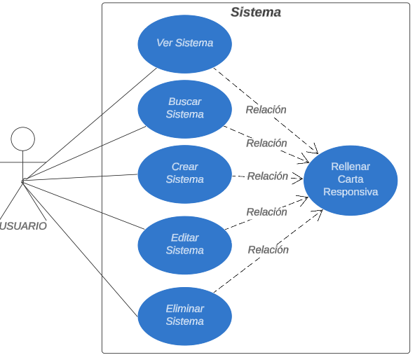

Ilustración 9: Diagrama de caso de uso de Sistemas

#### Ver Sistemas

Muestra una lista de sistemas operativos y software registrados, incluyendo detalles como nombre, versión y tipo de licencia.

|  |  |  |
| --- | --- | --- |
| Nombre: | Ver Sistemas | |
| Actor: | Usuario | |
| Descripción: | Proceso para ver los sistemas | |
| Flujo principal | Eventos Actor | Eventos Sistema |
| 1 Ingresar a la vista Sistemas | 1 Cargar la vista con los datos existentes en la BD |
| Precondición | No aplica | |
| Poscondición | No aplica | |
| Presunción | El usuario esta logeado | |

#### Buscar Sistemas

Permite localizar un sistema específico mediante filtros de búsqueda basados en nombre o versión.

|  |  |  |
| --- | --- | --- |
| Nombre: | Buscar Sistemas | |
| Actor: | Usuario | |
| Descripción: | Proceso para buscar a los Sistemas | |
| Flujo principal | Eventos Actor | Eventos Sistema |
| 1 Ingresar a la vista Sistemas y escribir el nombre del producto en el Recuadro de Búsqueda | 1 La página realiza un sistema de filtrado por coincidencias |
| Precondición | No aplica | |
| Poscondición | No aplica | |
| Presunción | El usuario está en la vista general de Sistemas | |

#### Crear Sistemas

Facilita el registro de nuevos sistemas operativos o software, especificando datos como nombre, versión y licencia.

|  |  |  |
| --- | --- | --- |
| Nombre: | Crear Sistemas | |
| Actor: | Usuario | |
| Descripción: | Proceso para agregar o crear un nuevo Sistema | |
| Flujo principal | Eventos Actor | Eventos Sistema |
| 1 Ingresar a la vista Sistemas y damos click al botón de Agregar | 1 La página muestra el formulario para crear un Sistema |
| 2 Llena el formulario | 2 Valida que los datos estén correctos |
| 3 Pulsar el botón Guardar | 3 Revisar que los datos del formulario estén llenos de forma correcta |
|  | 4 Regresar a la vista general de Sistemas |
| Precondición | No aplica | |
| Poscondición | No aplica | |
| Presunción | El usuario está en la vista general de Sistemas | |

#### Editar Sistemas

Habilita la modificación de información sobre sistemas ya registrados, como versión o características.

|  |  |  |
| --- | --- | --- |
| Nombre: | Editar Sistemas | |
| Actor: | Usuario | |
| Descripción: | Proceso para modificar o editar los datos de un Sistema | |
| Flujo principal | Eventos Actor | Eventos Sistema |
| 1 Ingresar a la vista Sistemas y damos click al botón de Editar en forma de pluma | 1 La página muestra el formulario para editar un Sistema |
| 2 Llena el formulario | 2 Valida que los datos estén correctos |
| 3 Pulsar el botón Guardar | 3 Revisar que los datos del formulario estén llenos de forma correcta |
|  | 4 Regresar a la vista general de Sistemas |
| Precondición | No aplica | |
| Poscondición | No aplica | |
| Presunción | El usuario está en la vista general de Sistemas | |

#### Eliminar Sistemas

Proporciona la funcionalidad para eliminar sistemas registrados de manera permanente.

|  |  |  |
| --- | --- | --- |
| Nombre: | Eliminar Sistemas | |
| Actor: | Usuario | |
| Descripción: | Proceso para eliminar un Sistema | |
| Flujo principal | Eventos Actor | Eventos Sistema |
| 1 Ingresar a la vista Sistemas y damos click al botón de Eliminar en forma de bote de basura | 1 La página manda la consulta para confirmar la eliminación |
| 2 Se recarga la página automáticamente | 2Elimina el producto de la BD |
| Precondición | No aplica | |
| Poscondición | No aplica | |
| Presunción | El usuario está en la vista general de Sistemas | |

#### **Diagrama de Agencia**

Diagrama Orientado a ilustrar las funcionalidades dentro del Modelo de Agencia.

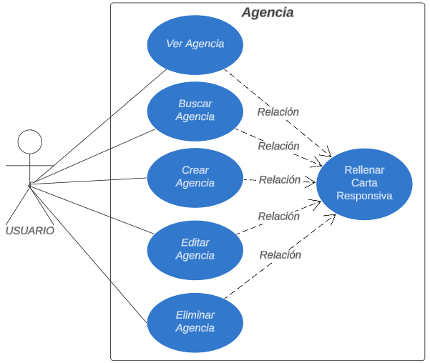

Ilustración 10: Diagrama de caso de uso de Agencia

#### Ver Agencias

Proporciona una lista de agencias registradas, mostrando información relevante como el nombre, el número y el departamento asociado.

|  |  |  |
| --- | --- | --- |
| Nombre: | Ver Agencias | |
| Actor: | Usuario | |
| Descripción: | Proceso para ver las Agencias | |
| Flujo principal | Eventos Actor | Eventos Sistema |
| 1 Ingresar a la vista Agencias | 1 Cargar la vista con los datos existentes en la BD |
| Precondición | No aplica | |
| Poscondición | No aplica | |
| Presunción | El usuario esta logeado | |

#### Buscar Agencias

Permite localizar una agencia específica utilizando filtros de búsqueda por nombre o número.

|  |  |  |
| --- | --- | --- |
| Nombre: | Buscar Agencias | |
| Actor: | Usuario | |
| Descripción: | Proceso para buscar a los Agencias | |
| Flujo principal | Eventos Actor | Eventos Sistema |
| 1 Ingresar a la vista Agencias y escribir el nombre del producto en el Recuadro de Búsqueda | 1 La página realiza un sistema de filtrado por coincidencias |
| Precondición | No aplica | |
| Poscondición | No aplica | |
| Presunción | El usuario está en la vista general de Agencias | |

#### Crear Agencias

Facilita el registro de nuevas agencias mediante un formulario que incluye datos como nombre, número y departamento.

|  |  |  |
| --- | --- | --- |
| Nombre: | Crear Agencias | |
| Actor: | Usuario | |
| Descripción: | Proceso para agregar o crear una nueva Agencia | |
| Flujo principal | Eventos Actor | Eventos Sistema |
| 1 Ingresar a la vista Agencias y damos click al botón de Agregar | 1 La página muestra el formulario para crear un Sistema |
| 2 Llena el formulario | 2 Valida que los datos estén correctos |
| 3 Pulsar el botón Guardar | 3 Revisar que los datos del formulario estén llenos de forma correcta |
|  | 4 Regresar a la vista general de Agencias |
| Precondición | No aplica | |
| Poscondición | No aplica | |
| Presunción | El usuario está en la vista general de Agencias | |

#### Editar Agencias

Habilita la actualización de información sobre agencias existentes, como nombre o número.

|  |  |  |
| --- | --- | --- |
| Nombre: | Editar Agencias | |
| Actor: | Usuario | |
| Descripción: | Proceso para modificar o editar los datos de una Agencia | |
| Flujo principal | Eventos Actor | Eventos Sistema |
| 1 Ingresar a la vista Agencias y damos click al botón de Editar en forma de pluma | 1 La página muestra el formulario para editar una Agencia |
| 2 Llena el formulario | 2 Valida que los datos estén correctos |
| 3 Pulsar el botón Guardar | 3 Revisar que los datos del formulario estén llenos de forma correcta |
|  | 4 Regresar a la vista general de Agencias |
| Precondición | No aplica | |
| Poscondición | No aplica | |
| Presunción | El usuario está en la vista general de Agencias | |

#### Eliminar Agencias

Permite eliminar una agencia del sistema, asegurando que no esté vinculada a otros registros activos.

|  |  |  |
| --- | --- | --- |
| Nombre: | Eliminar Agencias | |
| Actor: | Usuario | |
| Descripción: | Proceso para eliminar un Agencias | |
| Flujo principal | Eventos Actor | Eventos Sistema |
| 1 Ingresar a la vista Agencias y damos click al botón de Eliminar en forma de bote de basura | 1 La página manda la consulta para confirmar la eliminación |
| 2 Se recarga la página automáticamente | 2 Eliminar la Agencia de la BD |
| Precondición | No aplica | |
| Poscondición | No aplica | |
| Presunción | El usuario está en la vista general de Agencias | |

#### **Diagrama de la Usuario**

Diagrama Orientado a ilustrar las funcionalidades dentro del Modelo de la Carta Responsiva.

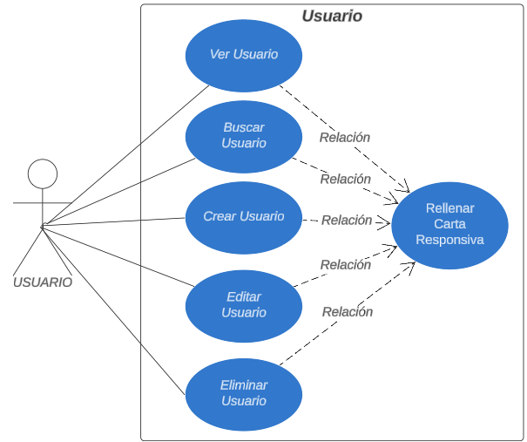

Ilustración 11: Diagrama de caso de uso de Usuario

#### Ver Usuario

Proporciona una lista de usuarios registrados en el sistema, mostrando información como nombre, rol y correo electrónico.

|  |  |  |
| --- | --- | --- |
| Nombre: | Ver Usuarios | |
| Actor: | Usuario | |
| Descripción: | Proceso para ver los Usuarios | |
| Flujo principal | Eventos Actor | Eventos Sistema |
| 1 Ingresar a la vista de Usuario | 1 Cargar la vista con los datos existentes en la BD |
| Precondición | No aplica | |
| Poscondición | No aplica | |
| Presunción | El usuario debe esta logeado | |

#### Buscar Usuario

Facilita la localización de usuarios específicos mediante un filtro que permite buscar por nombre.

|  |  |  |
| --- | --- | --- |
| Nombre: | Buscar Usuario | |
| Actor: | Usuario | |
| Descripción: | Proceso para buscar a los Usuario por su nombre | |
| Flujo principal | Eventos Actor | Eventos Sistema |
| 1 Ingresar a la vista Usuario y escribir el nombre del producto en el Recuadro de Búsqueda | 1 La página realiza un sistema de filtrado por coincidencias |
| Precondición | No aplica | |
| Poscondición | No aplica | |
| Presunción | El usuario está en la vista general de Usuario | |

#### Registrar Usuario

Permite registrar nuevos usuarios en el sistema mediante un formulario. Los datos requeridos incluyen nombre, correo electrónico y contraseña

|  |  |  |
| --- | --- | --- |
| Nombre: | Registrar Usuario | |
| Actor: | Usuario | |
| Descripción: | Proceso para registrar un nuevo Usuario | |
| Flujo principal | Eventos Actor | Eventos Sistema |
| 1 Ingresar a la vista de Registro desde el Login | 1 La página muestra el formulario para crear un nuevo Usuario |
| 2 Llena el formulario | 2 Valida que los datos estén correctos |
| 3 Pulsar el botón Guardar | 3 Revisar que los datos del formulario estén llenos de forma correcta |
|  | 4 Regresar a la vista de Login |
| Precondición | No aplica | |
| Poscondición | No aplica | |
| Presunción | El usuario en la vista de registro | |

#### Editar Usuario

Habilita la actualización de información de un usuario existente, como cambios en el rol o contraseña

|  |  |  |
| --- | --- | --- |
| Nombre: | Editar Usuario | |
| Actor: | Usuario | |
| Descripción: | Proceso para modificar o editar los datos de un Usuario | |
| Flujo principal | Eventos Actor | Eventos Sistema |
| 1 Ingresar a la vista de Usuarios y damos click al botón de Editar en forma de pluma | 1 La página muestra el formulario para editar un Usuario |
| 2 Llena el formulario | 2 Valida que los datos estén correctos |
| 3 Pulsar el botón Guardar | 3 Revisar que los datos del formulario estén llenos de forma correcta |
|  | 4 Regresar a la vista general de Usuarios |
| Precondición | No aplica | |
| Poscondición | No aplica | |
| Presunción | El usuario está en la vista general de Usuarios | |

#### Eliminar Usuario

Ofrece la funcionalidad para eliminar usuarios del sistema de manera permanente.

|  |  |  |
| --- | --- | --- |
| Nombre: | Eliminar Usuarios | |
| Actor: | Usuario | |
| Descripción: | Proceso para eliminar un Agencias | |
| Flujo principal | Eventos Actor | Eventos Sistema |
| 1 Ingresar a la vista de Usuarios y damos click al botón de Eliminar en forma de bote de basura | 1 La página manda la consulta para confirmar la eliminación |
| 2 Se recarga la página automáticamente | 2 Eliminar la Agencia de la BD |
| Precondición | No aplica | |
| Poscondición | No aplica | |
| Presunción | El usuario está en la vista general de Usuarios | |

#### **Desarrollo de interfaces**

Las interfaces desarrolladas en el sistema son elementos visuales que permiten la interacción directa entre el usuario y las funcionalidades del software. Están diseñadas para ser intuitivas, responsivas y accesibles, con el objetivo de facilitar la navegación y garantizar una experiencia de usuario eficiente. Estas interfaces se dividen en diferentes módulos, cada uno orientado a cumplir tareas específicas dentro del sistema. Estas plantillas se dividen en

#### Login

Proporciona una interfaz sencilla para que los usuarios accedan al sistema mediante sus credenciales. Incluye campos para correo y contraseña, junto con un enlace para registrar una nueva cuenta.

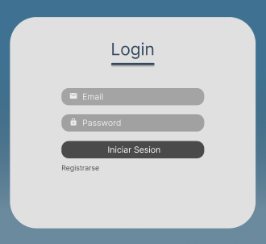

Ilustración 12: Boceto del Login

#### Registro

Permite a los usuarios crear una cuenta ingresando datos como nombre, apellidos, correo electrónico y contraseña. El formulario valida la información antes de enviarla al sistema para su registro.

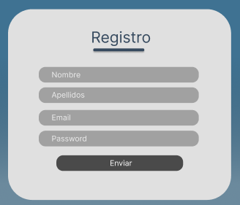

Ilustración 13: Boceto de Registro

#### Menú-Principal

Actúa como el centro de navegación, ofreciendo acceso rápido a las funcionalidades principales mediante una barra lateral. En su área principal, se listan las cartas disponibles con botones para acciones como "Crear Carta".

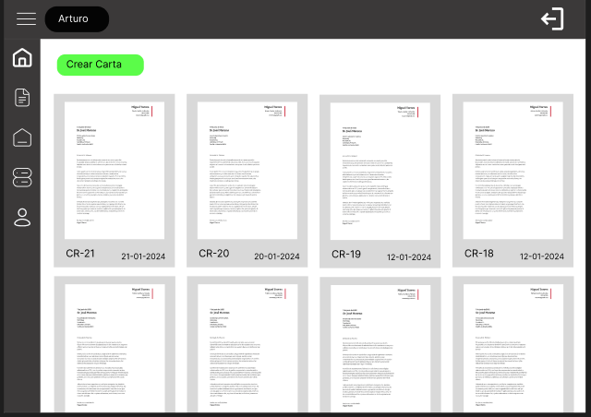

Ilustración 14: Boceto de Menú Principal

#### Menú-Servicios

Organiza visualmente los módulos del sistema, facilitando la navegación mediante íconos representativos. Entre las opciones disponibles están agencia, inventario (producto), software, marca y proveedor.

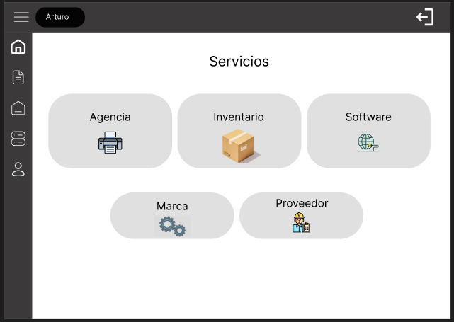

Ilustración 15: Boceto del Menú de Servicios

#### Ver Usuarios

Muestra una tabla que lista los usuarios registrados con datos como ID, nombre, correo y rol asignado. Además, incluye buscador y botones para editar o eliminar información.

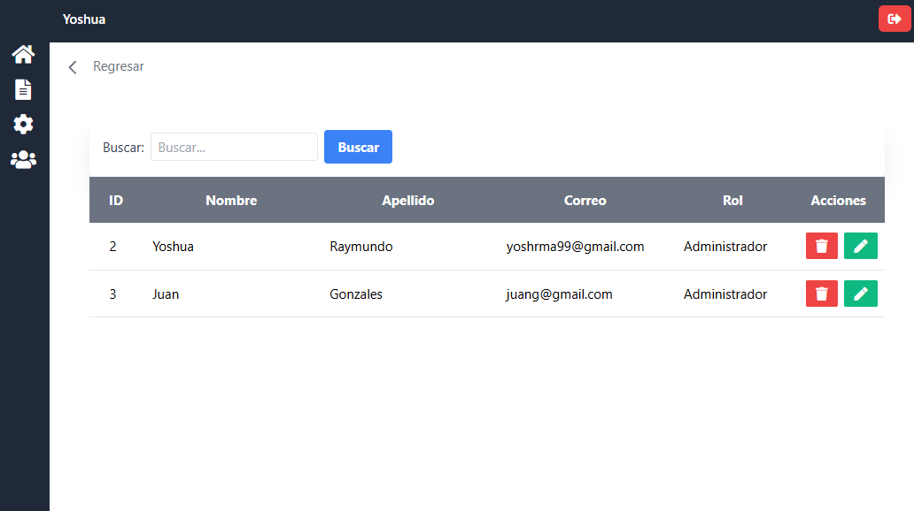

Ilustración 16: Boceto para ver Usuarios

#### Ver Agencias

Ofrece una vista que detalla las agencias registradas con información como ID, nombre, contacto y departamento. Proporciona opciones para agregar, editar o eliminar registros según sea necesario.

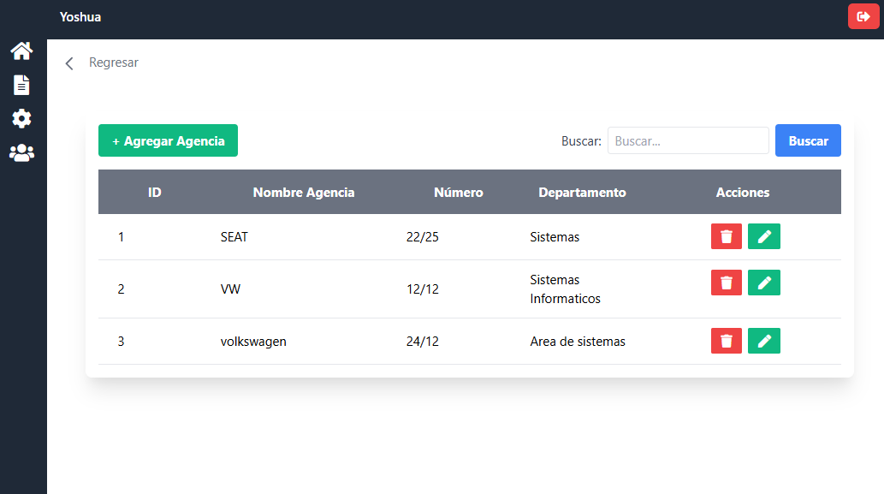

Ilustración 17: Boceto para ver Agencias

#### Ver Sistemas

Despliega una tabla con los sistemas registrados en el sistema, mostrando datos como ID, nombre del sistema y descripción. Incluye opciones para buscar, editar o eliminar sistemas existentes.

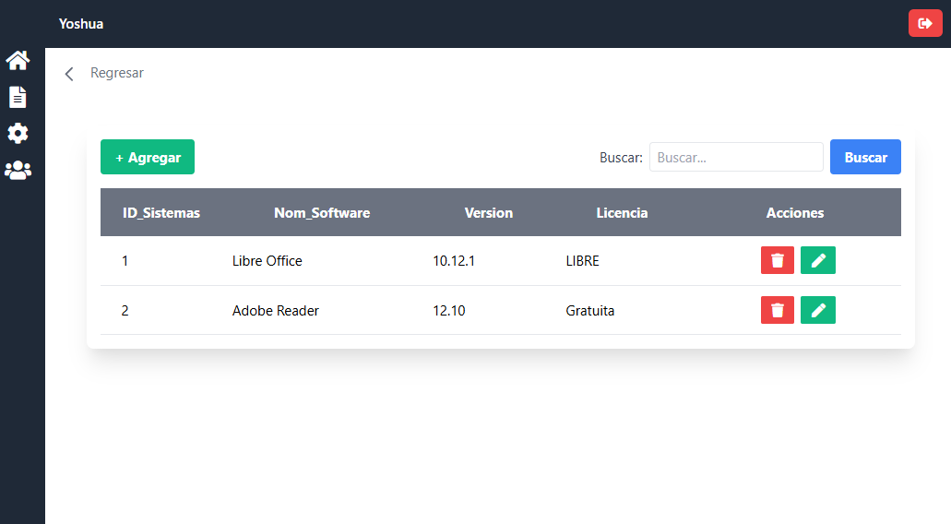

Ilustración 18: Boceto para ver Sistemas

#### Ver Proveedores

Muestra una tabla con los datos de los proveedores registrados, incluyendo ID, nombre, contacto y dirección. Permite realizar búsquedas, así como editar o eliminar los registros existentes.

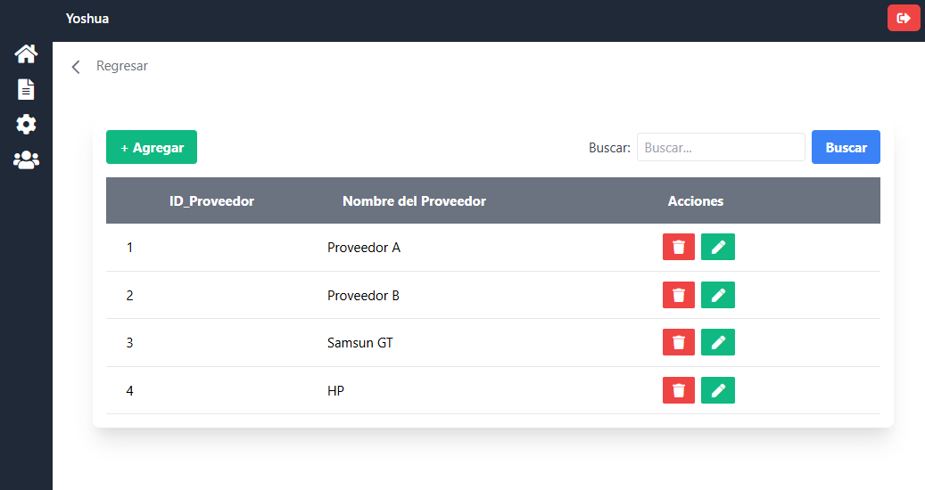

Ilustración 19: Boceto para ver Proveedores

#### Ver Marcas

Presenta una lista de las marcas registradas en una tabla con información básica como ID y nombre. Proporciona un buscador y botones para editar o eliminar marcas.

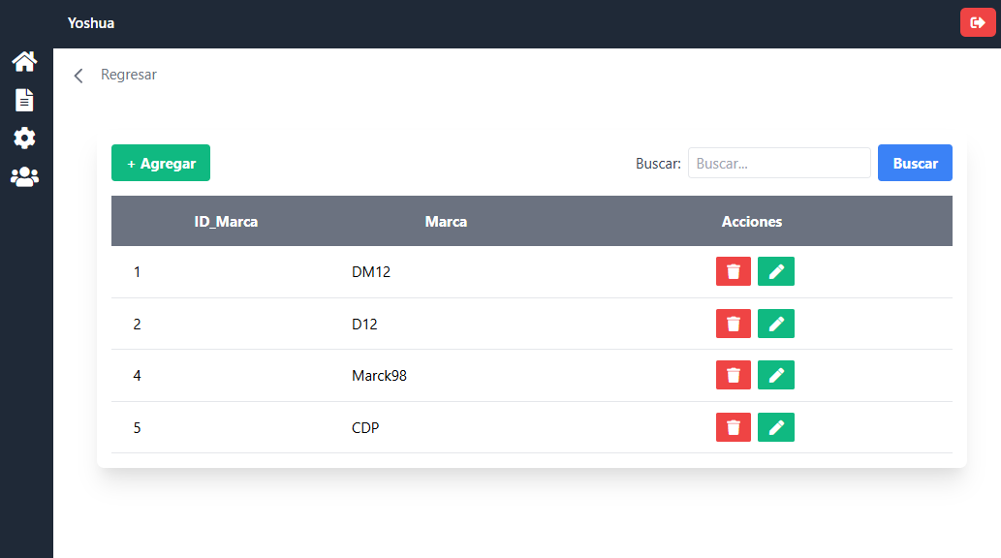

Ilustración 20: Boceto para ver Marca

#### Ver Producto

Es la plantilla muestra una tabla con información de los productos, incluyendo ID, nombre, modelo, y número de serie. Integra un buscador y botones para editar o eliminar registros según sea necesario.

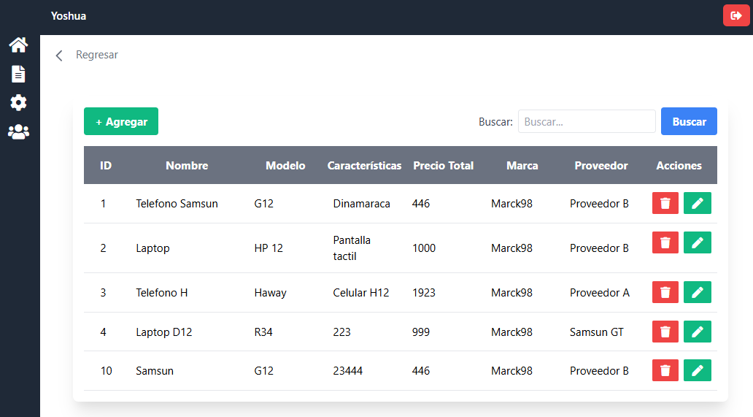

Ilustración 21: Boceto para ver Productos

#### Ver Cartas Responsivas

Ofrece una vista de las cartas registradas, listándolas en una tabla con información como ID, fecha y resumen. Incluye botones para editar, eliminar o generar un PDF de cada carta.

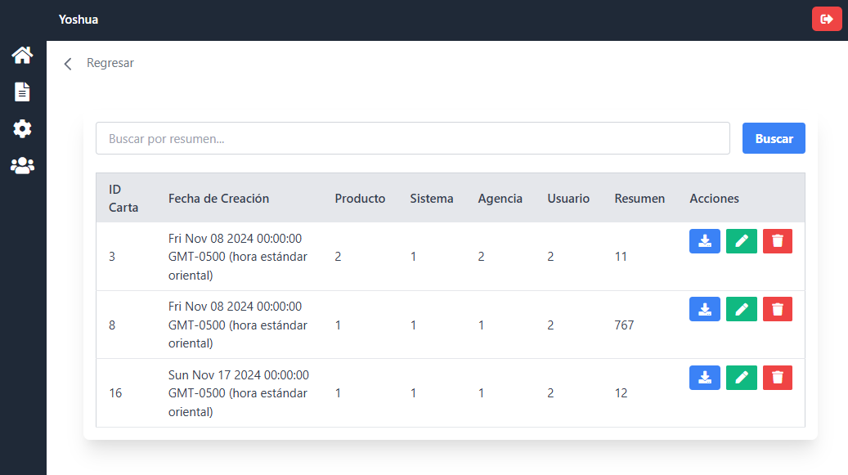

Ilustración 22: Boceto para ver Datos de las Cartas Responsivas

#### Crear Agencia

Permite registrar nuevas agencias en el sistema mediante un formulario con campos como nombre de la agencia, número de contacto y departamento. Finaliza con un botón para guardar la nueva agencia.

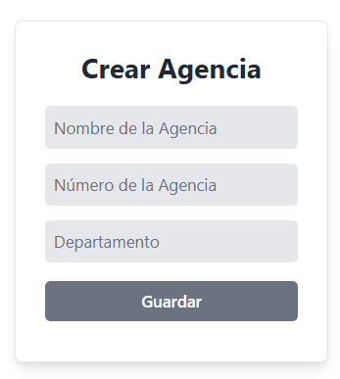

Ilustración 23: Boceto para crear Agencia

#### Crear Sistema

Permite agregar nuevos sistemas mediante un formulario con campos para ingresar el nombre del sistema y una descripción detallada. Finaliza con un botón para guardar el nuevo registro en la base de datos.

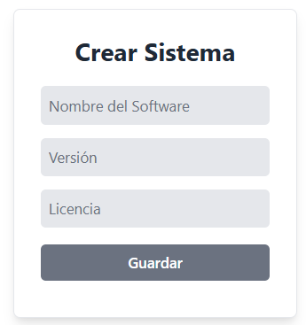

Ilustración 24: Boceto para crear Sistema

#### Crear Proveedor

Presenta un formulario para agregar nuevos proveedores con campos como nombre, contacto y dirección. Incluye un botón para guardar los datos al finalizar la entrada.

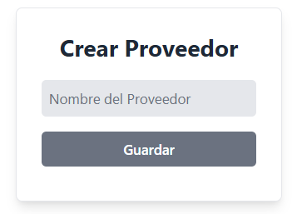

Ilustración 25 Boceto para crear Proveedor:

#### Crear Marca

Facilita el registro de nuevas marcas mediante un formulario sencillo. Incluye un campo para el nombre de la marca y un botón para guardar la información ingresada.

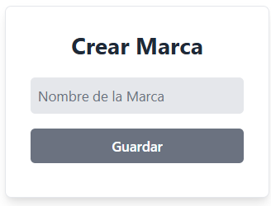

Ilustración 26: Boceto para crear Marca

#### Crear Producto

Proporciona un formulario para registrar nuevos productos en el sistema. Incluye campos como nombre, modelo, número de serie, y selecciones desplegables para asociar marcas y proveedores. Al final, se encuentra un botón para guardar la información ingresada.

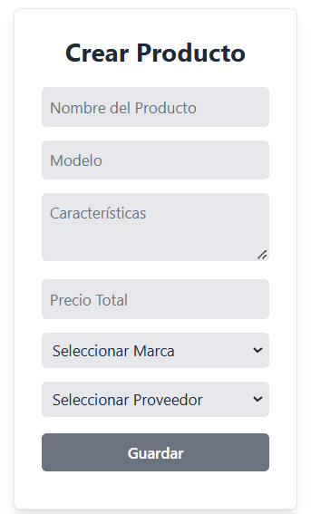

Ilustración 27: Boceto para crear Producto

#### Crear Carta Responsiva

Proporciona un formulario para la creación de nuevas cartas responsivas, donde los usuarios pueden ingresar detalles como el nombre del producto, número de serie, y la descripción de la situación. Incluye campos desplegables para seleccionar agencias, sistemas, y productos, así como un área de texto para el resumen. Al final, se encuentra un botón para guardar la carta responsiva generada.

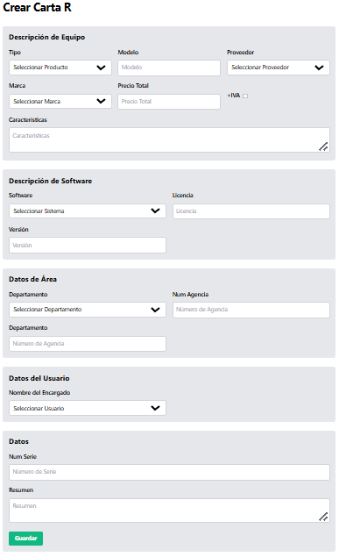

Ilustración 28: Boceto para crear Carta Responsiva

#### Editar Usuario

Permite modificar la información de un usuario existente, con campos editables como nombre, apellidos, correo electrónico y rol. Al finalizar los cambios, el usuario puede actualizar los datos haciendo clic en un botón para guardar los cambios realizados.

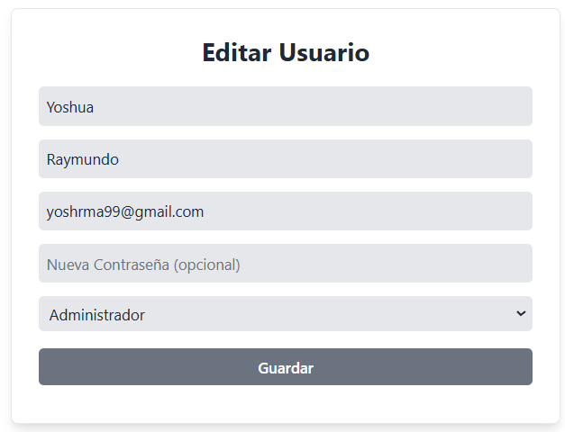

Ilustración 29: Boceto para editar Usuario

#### Editar Agencia

Facilita la actualización de los datos de una agencia registrada, como el nombre, número y departamento. Presenta un botón para guardar los cambios realizados.

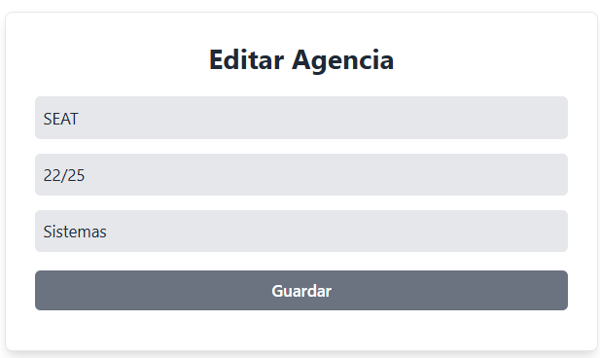

Ilustración 30: Boceto para editar Agencia

#### Editar Sistema

Proporciona una vista para actualizar la información de un sistema registrado. Permite modificar campos como el nombre y la descripción, la cual incluye la versión y licencia, asegurando que los cambios se guarden correctamente al confirmar la acción.

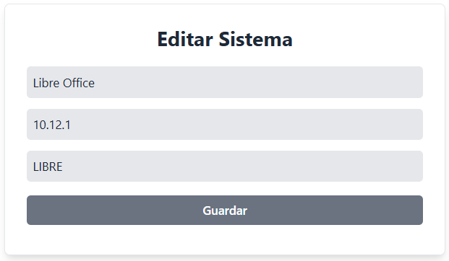

Ilustración 31: Boceto para editar Sistema

#### Editar Proveedor

Habilita la edición de la información de un proveedor existente, permitiendo actualizar los campos. Incluye un botón para guardar los cambios realizados en el registro.

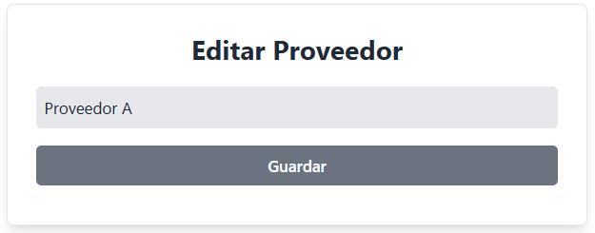

Ilustración 32: Boceto para editar Proveedor

#### Editar Marca

Permite modificar el nombre de una marca registrada en el sistema. Presenta un campo editable y un botón para confirmar y guardar los cambios realizados.

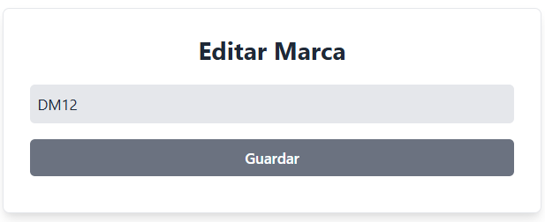

Ilustración 33: Boceto para editar Marca

#### Editar Producto

Ofrece una interfaz para modificar la información de un producto existente. Los campos como nombre, modelo, número de serie, y las asociaciones con marcas y proveedores se pueden actualizar. Incluye un botón para confirmar los cambios realizados.

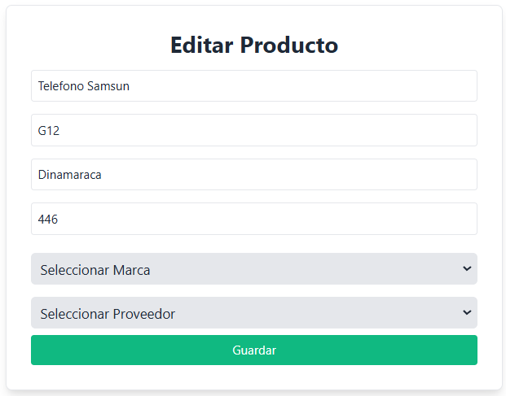

Ilustración 34: Boceto para editar Producto}

#### Editar Carta Responsiva

Permite modificar una carta responsiva ya existente, con campos editables como el nombre del producto, número de serie, y los datos relacionados con el sistema, la agencia y el resumen. Al concluir los cambios, el usuario puede guardar la carta responsiva actualizada mediante un botón de confirmación.

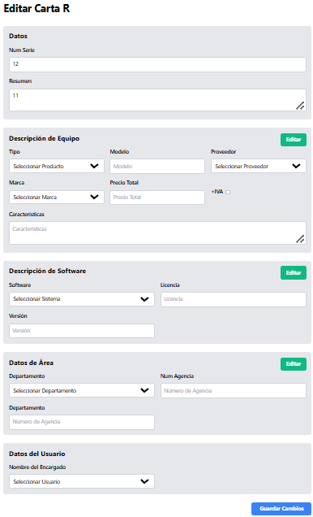

Ilustración 35: Boceto para editar Carta Responsiva

#### Imprimir Carta Responsiva

Proporciona una interfaz para visualizar la carta generada antes de imprimirla, mostrando los detalles completos de la carta en un formato listo para impresión. Esto con el objetivo de que los usuarios puedan visualizar el contenido, así como un botón para iniciar el proceso de impresión de la carta en formato PDF o físico.

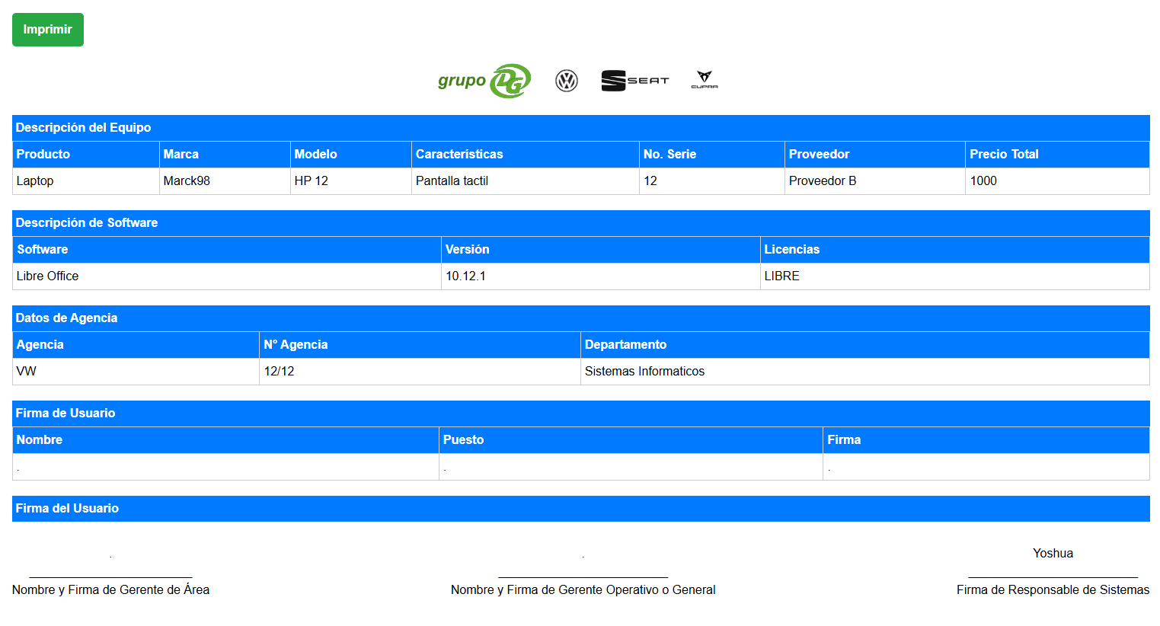

Ilustración 36: Boceto para Imprimir Carta Responsiva

# RESULTADOS O PRODUCTOS OBTENIDOS

### Login

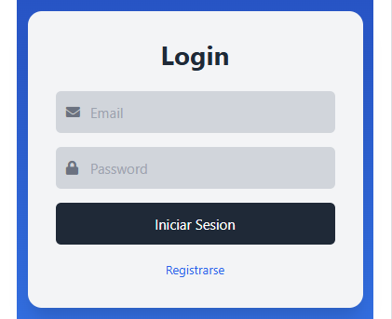

Ilustración 37: Plantilla principal del Login

En esta primera pantalla es con la que el usuario interactúa, de tal manera que lo único que necesita hacer es rellenar los campos de correo y contraseña como se visualiza en la siguiente imagen y posteriormente pulsar el botón “iniciar sesión”. En la parte posterior inferior hay un apartado por si los no están registrados puedan registrarse.

## Registro Menú-Principal

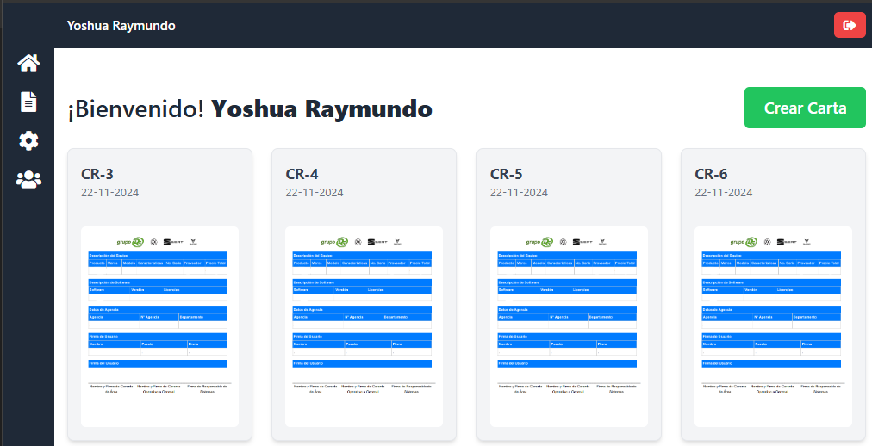

Ilustración 38:Plantilla principal del Menú-Principal

En esta siguiente pantalla, los usuario pueden ver las cartas responsivas ya creadas, ordenas por fecha. Contando a su vez la adición de un botón arengar Carta, cual permite crear una nueva carta, guiando de manera intuitiva al usuario sin saturar demasiado si campo visual.

## Menú-Servicios

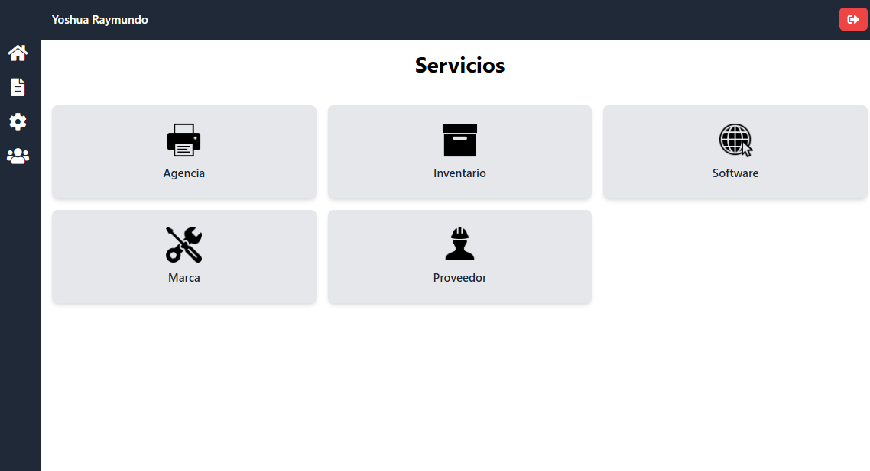

Ilustración 39: Plantilla principal para la vista de Servicios

En esta pantalla, los usuario pueden ver las diferentes partes que conforman una carta Responsiva. Permitiendo a los usuarios una fácil navegación entre las diferentes vistas.

## Usuario

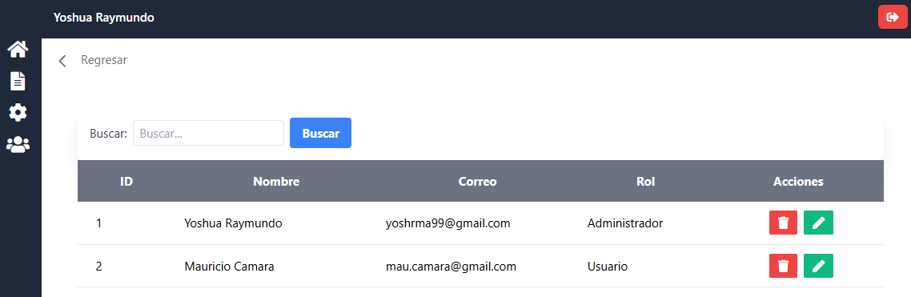

Ilustración 40: Plantilla general de Usuario

En esta siguiente ventana el usuario podrá ver su perfil y el de los demás usuarios, aunque por temas de seguridad y privacidad, no se muestra la contraseña, Además se ven los campos y demás funcionalidades del usuario, junto a un botón de retorno en caso de querer regresar rápidamente a la vista anterior.

### Editar-Eliminar Usuario

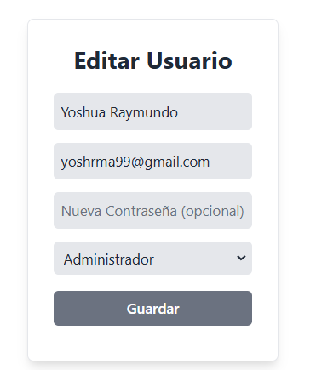

Ilustración 41: Editar Usuario

Ilustración 42: Sección Acciones en Usuario

Dentro de nuestro archivo principal, se pueden observar la existencias de Acciones, las cuales permiten en primera instancia modificar los datos a través de un botón en forma de pluma el cual, como se ve en la imagen, nos redirige a un formulario para Editar Usuario, mientras que, por otra parte, el botón rojo elimina dicho usuario.

### Buscar Usuario

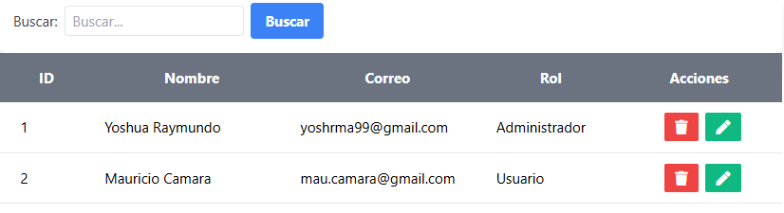

Ilustración 43: Función de búsqueda base de Usuarios

Como se muestra en la siguiente pantalla, por medio de ese campo se puede realizar la búsqueda del usuario que desees al momento de escribir parte de su nombre.

## Agencia

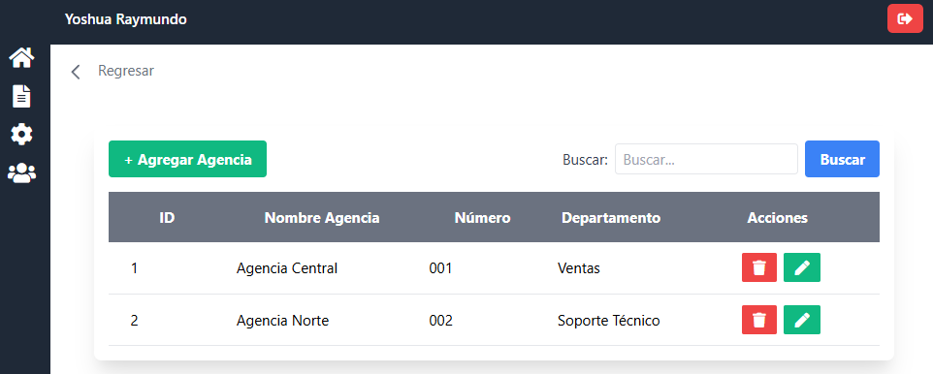

Ilustración 44: Plantilla general de Agencia

En esta siguiente ventana el usuario tendrá acceso al módulo de Agencia, donde se observan las agencias registradas junto con los datos correspondientes. Así mismo se muestran los campos y demás funcionalidades del modelo, junto a un botón de retorno en caso de querer regresar rápidamente a la vista anterior.

### Crear Agencia

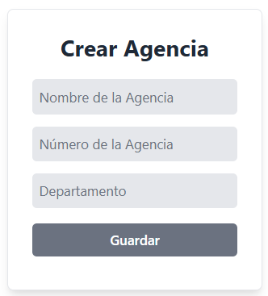

Ilustración 45:Función de Crear Agencia

Crear agencia, tiene como finalidad determinar los datos de la agencia en la cual se está llevando a cabo el proceso de validación, considerando adicionalmente información del departamento que la solicita, además de la categorización de las agencias existentes las cuales se distinguen por la numeración que las identifica.

### Editar-Eliminar Agencia

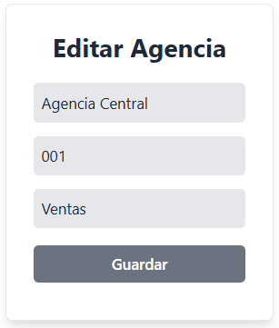

Ilustración 46:Editar Agencia

Ilustración 47:Seccion de Acciones en Agencia

Dentro de nuestro archivo principal, se pueden observar la existencia de Acciones, las cuales permiten en primera instancia modificar los datos a través de un botón en forma de pluma el cual, como se ve en la imagen, nos redirige a un formulario para Editar Agencia, mientras que, por otra parte, el botón rojo elimina dicha agencia.

### Buscar Agencia

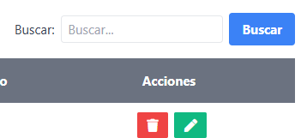

Ilustración 48:Función de Búsqueda de Agencia

Como se muestra en la siguiente pantalla, por medio de ese campo se puede realizar la búsqueda por el Nombre de la Agencia que desees al momento de escribir parte de su nombre.

## Sistema

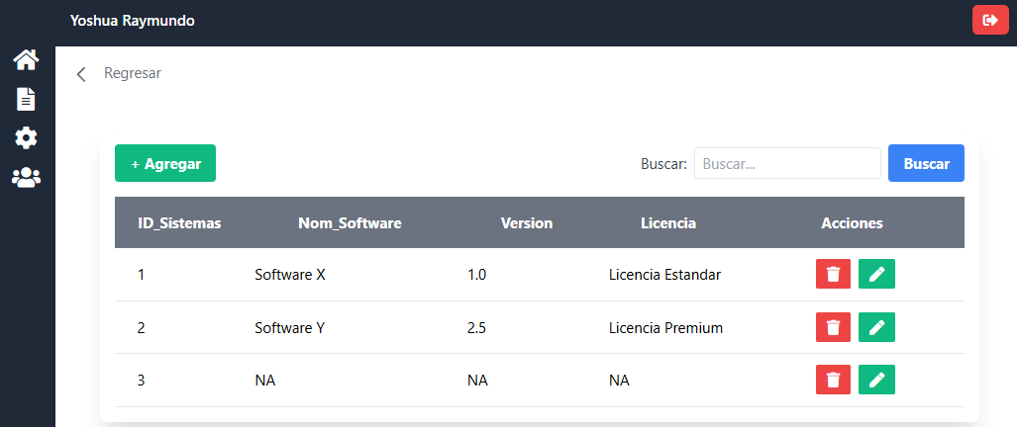

Ilustración 49: Plantilla general de Sistema

En esta siguiente ventana el usuario podrá ver su perfil y el de los demás usuarios, aunque por temas de seguridad y privacidad, no se muestra la contraseña, Además se ven los campos y demás funcionalidades del usuario, junto a un botón de retorno en caso de querer regresar rápidamente a la vista anterior.

### Crear Sistema

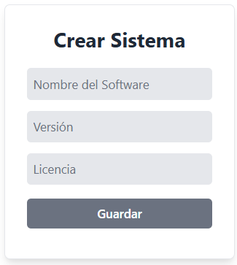

Ilustración 50: Función crear sistema

En el apartado *Crear sistema*, permite al usuario ingresar la información sobre el software que se está trabajando anotando la información que permite identificar y ratificar la información sobre el uso de sistema correspondiente.

### Editar-Eliminar Sistema

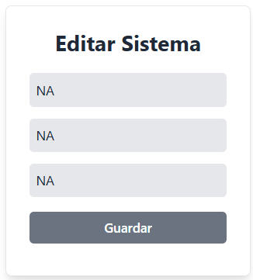

Ilustración 51: Editar Sistema

Ilustración 52: Sección de Acciones de Sistemas

Dentro de nuestro archivo principal, se pueden observar la existencia del apartado de Acciones, las cuales permiten en primera instancia modificar los datos a través de un botón de editar, el cual nos redirige a un formulario para Editar Sistema, mientras por otra parte, el botón rojo elimina dicha agencia.

### Buscar Sistema

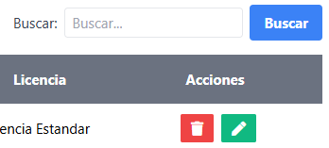

Ilustración 53:Función de Búsqueda de Sistema

Como se muestra en la siguiente pantalla, por medio de ese campo se puede realizar la búsqueda por el Nombre del Sistema en cuestión que se desea al momento de escribir parte de su nombre.

## Proveedores

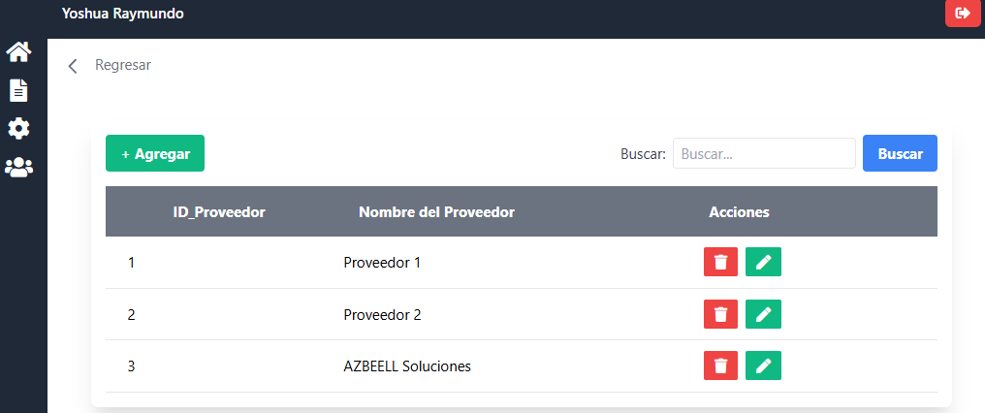

Ilustración 54: Plantilla general de Agencia

En esta siguiente ventana el usuario podrá ver su perfil y el de los demás usuarios, aunque por temas de seguridad y privacidad, no se muestra la contraseña, Además se ven los campos y demás funcionalidades del usuario, junto a un botón de retorno en caso de querer regresar rápidamente a la vista anterior.

### Crear Proveedor

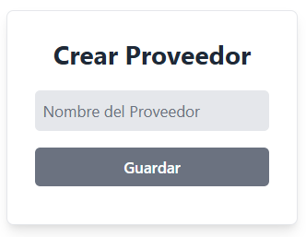

Ilustración 55:Funcion crear Proveedor

En la acción de Crear proveedor, permite ingresar información de quién o quiénes suministran el equipo, creando así el historial de los proveedores registrados.

### Editar-Eliminar Proveedor

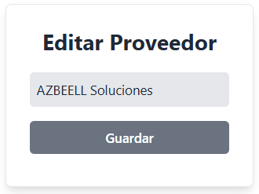

Ilustración 56:Editar Proveedor

Ilustración 57:Seccion de Acciones de Proveedor

Con la finalidad de mantener actualizado el historial de registro de proveedores, se cuenta con la siguiente pantalla la cual permite modificar /actualizar la información de los proveedores registrados, así como eliminar aquellos que sean dados de baja dentro de la red de suministros vigente.

### Buscar Proveedor



Ilustración 58: Función de Búsqueda de Proveedor

Como se muestra en la siguiente pantalla, por medio de ese campo se puede realizar la búsqueda de proveedores en base a la razón social o nombre con el que ha sido dado de alta al momento de su registro; se genera automáticamente a partir del primer nombre asignado.

## Marca

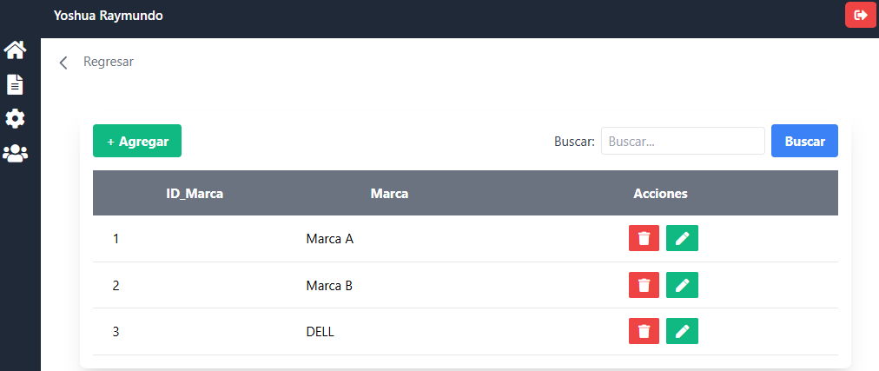

Ilustración 59: Plantilla General de Marca

En la pantalla denominada Plantilla General de Marca, se muestra la autentificación de las marcas que se tienen registradas en el campo de identificación; además cuenta con acciones que permiten editar sus características o bien eliminarlas cuándo éstas ya estén fuera de uso. Cuenta con apartados adicionales para agregar nuevos productos y también para llevar a cabo la búsqueda de elementos ya registrados.

### Crear Marca

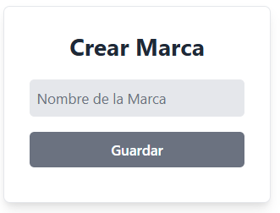

Al momento de genera el ingreso de una nueva marca, se genera la presente pantalla donde nos requiere solo el dato de la marca que se agrega a fin de generar un historial de las mismas y con ello agilizar la búsqueda en el sistema.

### Editar-Eliminar Marca

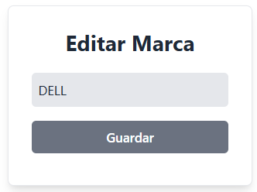

Ilustración 60:Editar Marca

Ilustración 61: Sección de Acciones de la Marca

También cuenta con los apartados de editar a fin de corroborar o modificar información agregada al sistema o bien eliminar en caso de que dicha marca ya no sea considerada.

### Buscar Marca

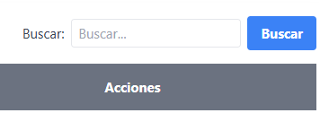

Ilustración 62: Función de Búsqueda de Marca

Como se muestra en la siguiente pantalla, por medio de ese campo se puede realizar la búsqueda basándose en el nombre asignado al momento de ingresar al sistema, se activa escribiendo solo parte de su nombre.

## Carta Responsiva

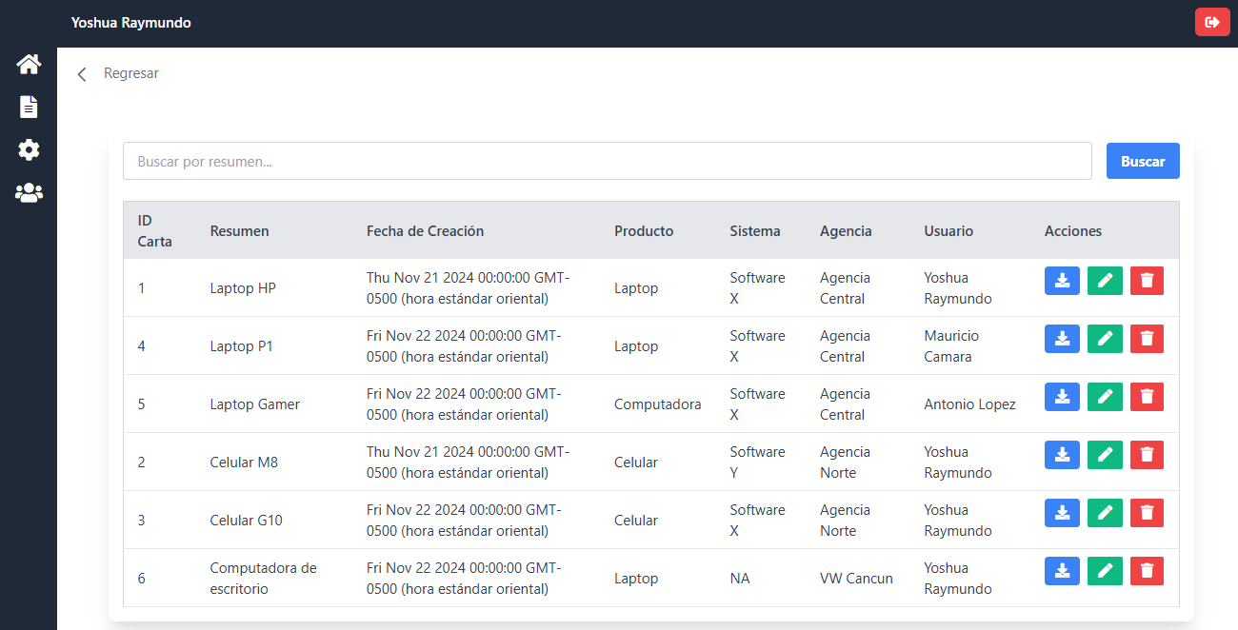

Ilustración 63: Plantilla General de las Cartas Responsivas

Una vez generada la carta responsiva en base a los datos suministrados en el sistema, ésta se incorpora al historial, mostrando información relevante para una mejor identificación de la misma. La información que se muestra en dicha plantilla se genera a partir de la fecha de realización, mencionando equipos involucrados, así como los responsables de la generación de dicho documento.

### Crear Carta Responsiva

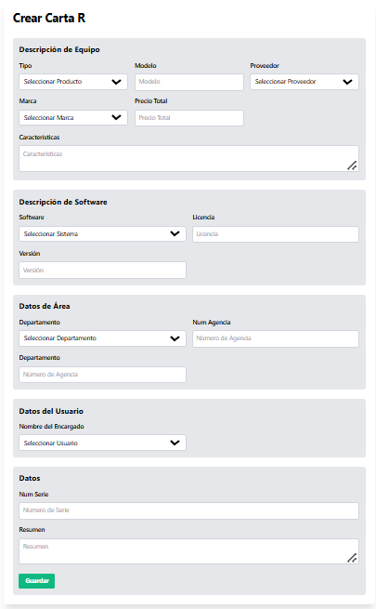

Ilustración 64:Formato de creación de Cartas Responsivas

La Carta Responsiva se genera a partir de los datos suministrados por el usuario, los cuales están previamente cargados en el sistema; dado que cada equipo que se integra cuenta con un número de serie que lo identifica, éste dato deberá ser ingresado por el usuario, seguido de una breve descripción del equipo, con la finalidad de generar su ficha de identificación dentro del mismo sistema.

### Editar-Eliminar Carta Responsiva

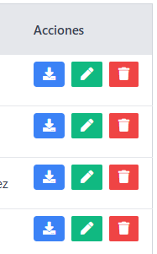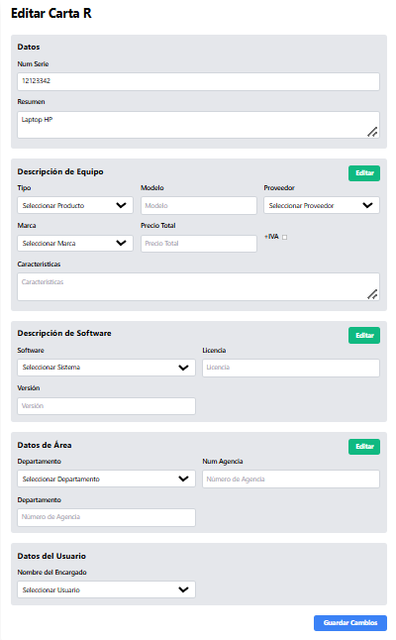

Ilustración 65: Sección de Acciones de las Cartas Responsivas

Ilustración 66: Editar Carta Responsiva

Con la finalidad de corroborar la información provista en la Carta responsiva antes de su impresión, ésta cuenta con un apartado para imprimir (confirmación de datos) editar (modificación de datos) y borrar (cuándo no corresponde a la información del equipo o usuario).

### Buscar Carta Responsiva

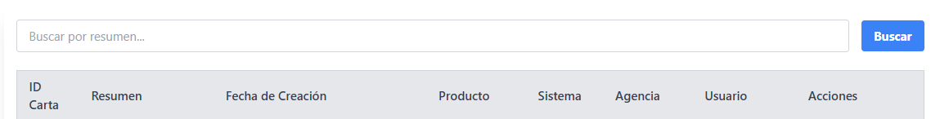

Ilustración 67:Función de Búsqueda de la Carta Responsiva

El programa esta diseñados para generar un historial de las cartas responsivas emitidas, por lo que éstas pueden ser consultadas mediante el botón de búsqueda a partir del número de identificación o fecha de creación.

### Imprimir Carta Responsiva

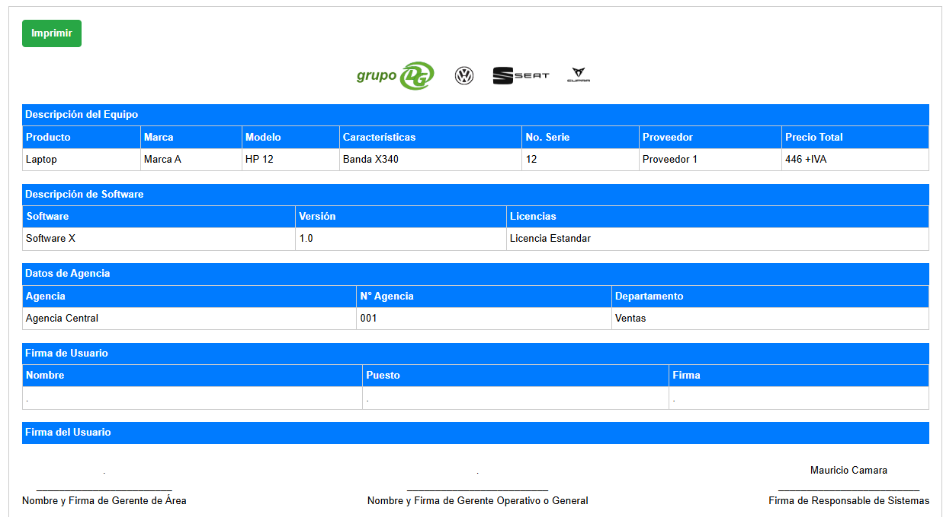

Ilustración 68: Formato final de la Carta Responsiva para su Impresión

Para asegurar que la información que presenta la carta responsiva sea la correcta, se presenta la siguiente vista, la cual facilita al usuario a corroborar la información tanto técnica como de identificación de los productos que menciona, así como las personas involucradas en el proceso. Una vez revisada y confirmada, se activa el apartado de Imprimir.

# cONCLUSIONES

El desarrollo del sistema “Desarrollo e Implementación del Sistema de Gestión de Documentos y Generador de Cartas Responsivas”, representa un hito importante en la transformación digital de los procesos organizacionales asociados dentro de la empresa y su gestión de la información. Este proyecto integró herramientas modernas, como Express.js, Handlebars y MySQL, para construir un entorno tecnológico que combina funcionalidad, escalabilidad y usabilidad. A través de un enfoque metodológico bien estructurado, gracias al cual se logró cumplir con los objetivos específicos planteados, desde la creación de una base de datos eficiente hasta el desarrollo de interfaces intuitivas y accesibles para los usuarios finales.

El sistema permite no solo la generación, administración y almacenamiento de Cartas Responsivas, sino también la integración de funcionalidades clave, como la autenticación de usuarios, la gestión de inventarios y la exportación automatizada de reportes. Estas capacidades han contribuido a reducir significativamente el tiempo y esfuerzo requeridos para realizar tareas previamente manuales, a la vez que aseguran la integridad y consistencia de la información procesada. Asimismo, la incorporación de permitió identificar y resolver problemas técnicos durante el desarrollo, lo que resultó en un producto final estable y confiable.

Además de los beneficios operativos inmediatos, el sistema está diseñado con un enfoque en la adaptabilidad y el crecimiento futuro. Su arquitectura modular permite la incorporación de nuevas funciones o la mejora de las existentes, garantizando que pueda evolucionar junto con las necesidades de la organización. Por ejemplo, el uso de bases de datos relacionales asegura que el sistema pueda manejar grandes volúmenes de datos, mientras que el diseño responsivo del Frontend podrá facilitar el acceso futuro al sitio web desde múltiples dispositivos.

En el ámbito de la documentación, el proyecto incluyó la elaboración de diagramas técnicos que proporcionan una guía clara para la operación y el mantenimiento del sistema. Esto no solo fomenta la autonomía de los usuarios finales, sino que también facilita la comprensión del proyecto ayudando a la capacitación de nuevos colaboradores y la transición a futuras actualizaciones tecnológicas.

Finalmente, este proyecto demuestra el impacto positivo que las soluciones tecnológicas bien diseñadas pueden tener en el funcionamiento de una organización. Más allá de resolver una necesidad específica, el sistema desarrollado contribuye a la digitalización de procesos clave, incrementa la transparencia en el manejo de la información y promueve una toma de decisiones más rápida y efectiva. En resumen, se concluye que el sistema de gestión de Cartas Responsivas es una herramienta estratégica que no solo optimiza los procesos actuales, sino que también sienta las bases para el desarrollo continuo y la mejora constante dentro del entorno organizacional.FUENTES DE CONSULTA

Fito, L. (2020). *Tutoriales: 10-react-pdf*. GitHub. <https://github.com/lasfito/tutoriales/tree/master/10-react-pdf>

*Gramm, C. (n.d.).* CRUD Node.js MySQL*. GitHub.* <https://github.com/cornegramm/CRUDNodejsMySql>

*Gramm, C. (n.d.).* Login Node.js MySQL*. GitHub.* <https://github.com/cornegramm/loginNodejsMySQL>

Jennifer Niederst R. (2013), Learning web desing - Guía de html, CSS, JavaScript y web gráfico. Editorial O’ Reilly.

José Luis Núñez Montes, Cursos y video tutoriales, Curso de desarrollo Web completo 2.0, UDEMY.

Juan Carlos O. (2011), Diseño de páginas Web con xhtml. Javascript y CSS. Editorial Alfaomega grupo editor.

Luis Joyanes Aguilar. (2012), Fundamentos Generales de Programación. Editorial MC Graw Hill.

Seidman, J. (2020, May 25). *Cómo crear un PDF con React | Tutorial completo*. YouTube. <https://www.youtube.com/watch?v=D05ptoe7brY>

*Seidman, J. (2020, May 25).* Tutorial de CRUD en Node.js y MySQL | Aprende a crear una app en Node.js*. YouTube.* <https://www.youtube.com/watch?v=lSdg8rQd4Ms>

*Seidman, J. (2020, September 23).* Cómo conectar Node.js con MySQL | Tutorial paso a paso*. YouTube.* <https://www.youtube.com/watch?v=YzVYI1TxVFc&t=3s>

# ANEXOS

## Cronograma de Actividades

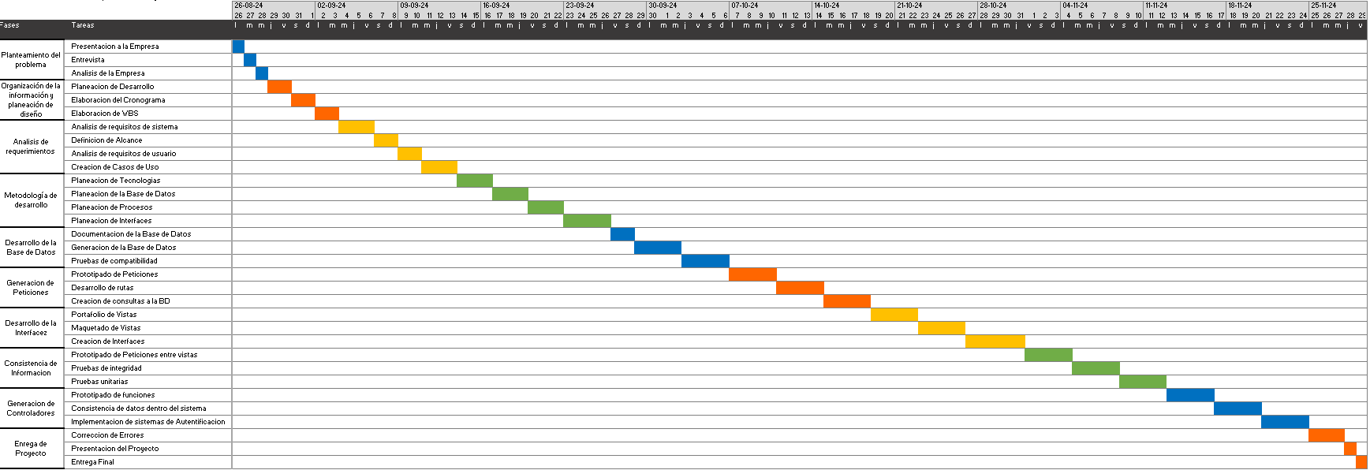

Ilustración :Cronograma de Actividades

## Diagrama WBS

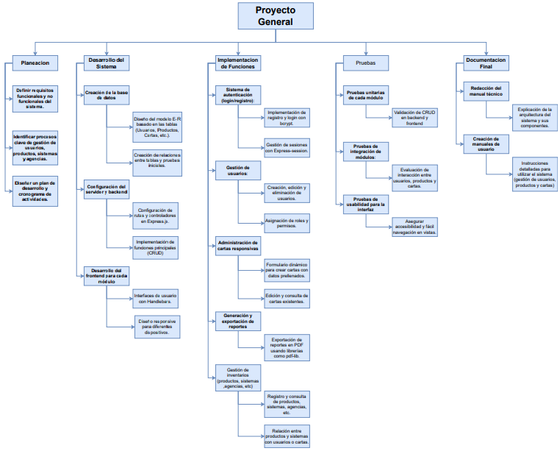

Ilustración : Diagrama WBS

## Tabla de Ilustraciones

Ilustración 1: Estructura Empresarial General 10

Ilustración 2 Estructura Empresarial del Area de Sistemas 13

Ilustración 3:Modelo Inicial de la BD 27

Ilustración 4: Modelo Final de la BD: Normalizado 28

Ilustración 5: Diagrama de caso de uso de la Carta Responsiva 29

Ilustración 6:Diagrama de caso de uso de Producto 32

Ilustración 7:Diagrama de caso de uso de Marca 35

Ilustración 8: Diagrama de caso de uso de Proveedor 37

Ilustración 9: Diagrama de caso de uso de Sistemas 40

Ilustración 10: Diagrama de caso de uso de Agencia 43

Ilustración 11: Diagrama de caso de uso de Usuario 46

Ilustración 12: Boceto del Login 49

Ilustración 13: Boceto de Registro 49

Ilustración 14: Boceto de Mennu Principal 50

Ilustración 15: Boceto del Menu de Servicios 50

Ilustración 16: Boceto para ver Usuarios 51

Ilustración 17: Boceto para ver Agencias 51

Ilustración 18: Boceto para ver Sistemas 52

Ilustración 19: Boceto para ver Proveedores 52

Ilustración 20: Boceto para ver Marca 53

Ilustración 21: Boceto para ver Productos 53

Ilustración 22: Boceto para ver Datos de las Cartas Responsivas 54

Ilustración 23: Boceto para crear Agencia 54

Ilustración 24: Boceto para crear Sistema 55

Ilustración 25 Boceto para crear Proveedor: 55

Ilustración 26: Boceto para crear Marca 56

Ilustración 27: Boceto para crear Producto 56

Ilustración 28: Boceto para crear Carta Responsiva 57

Ilustración 29: Boceto para editar Usuario 58

Ilustración 30: Boceto para editar Agencia 58

Ilustración 31: Boceto para editar Sistema 59

Ilustración 32: Boceto para editar Proveedor 59

Ilustración 33: Boceto para editar Marca 60

Ilustración 34: Boceto para editar Producto} 60

Ilustración 35: Boceto para editar Carta Responsiva 61

Ilustración 36: Boceto para Imprimir Carta Responsiva 62

Ilustración 37: Plantilla principal del Login 63

Ilustración 38:Plantilla principal del Menu-Principal 64

Ilustración 39: Plantilla principal para la vista de Servicios 65

Ilustración 40: Plantilla general de Usuario 65

Ilustración 41: Editar Usuario 66

Ilustración 42: Sección Acciones en Usuario 66

Ilustración 43: Funcion de busqueda base de Usuarios 66

Ilustración 44: Plantilla general de Agencia 67

Ilustración 45:Función de Crear Agencia 67

Ilustración 46:Editar Agencia 68

Ilustración 47:Seccion de Acciones en Agencia 68

Ilustración 48:Función de Búsqueda de Agencia 68

Ilustración 49: Plantilla general de Sistema 69

Ilustración 50: Función crear sistema 70

Ilustración 51: Editar Sistema 70

Ilustración 52: Sección de Acciones de Sistemas 70

Ilustración 53:Función de Búsqueda de Sistema 71

Ilustración 54: Plantilla general de Agencia 71

Ilustración 55:Funcion crear Proveedor 72

Ilustración 56:Editar Proveedor 72

Ilustración 57:Seccion de Acciones de Proveedor 72

Ilustración 58: Función de Búsqueda de Proveedor 73

Ilustración 59: Plantilla General de Marca 73

Ilustración 60:Editar Marca 74

Ilustración 61: Sección de Acciones de la Marca 74

Ilustración 62: Función de Búsqueda de Marca 75

Ilustración 63: Plantilla General de las Cartas Responsivas 75

Ilustración 64:Formato de creación de Cartas Responsivas 76

Ilustración 65: Sección de Acciones de las Cartas Responsivas 77

Ilustración 66: Editar Carta Responsiva 77

Ilustración 67:Función de Búsqueda de la Carta Responsiva 78

Ilustración 68: Formato final de la Carta Responsiva para su Impresión 78

Ilustración 69:Cronograma de Actividades 82

Ilustración 70: Diagrama WBS 83

GLOSARIO

Automatización de procesos: Uso de tecnologías para realizar tareas repetitivas de manera eficiente sin intervención humana constante.

Base de datos: Sistema organizado para almacenar, gestionar y recuperar información estructurada.

Bcrypt: Librería para encriptar contraseñas y proteger información sensible en sistemas.

Body-parser: Middleware de Express para procesar datos enviados en las solicitudes HTTP.

Carta responsiva: Documento que detalla equipos y configuraciones asignados a empleados, con fines de control.

Cliente-servidor: Modelo de comunicación en el que un cliente solicita servicios y el servidor los provee.

Control de versiones: Sistema que gestiona cambios en documentos y software para evitar conflictos.

CSS: Lenguaje utilizado para diseñar y dar estilo a las páginas web de manera uniforme.

Datos encriptados: Información codificada para proteger su acceso y lectura no autorizada.

Desarrollo ágil: Metodología de software que prioriza la colaboración, flexibilidad y entregas rápidas.

Diagrama de casos de uso: Representación gráfica de interacciones entre usuarios y sistemas.

Diseño de interfaz: Proceso de creación de interfaces de usuario claras y funcionales.

Documentación técnica: Conjunto de instrucciones y referencias para implementar y usar un sistema.

Express.js: Framework de Node.js para construir aplicaciones web y APIs.

Express-session: Librería para gestionar sesiones en aplicaciones web mediante Express.

Framework: Estructura que proporciona herramientas y directrices para desarrollar software.

Git: Sistema de control de versiones que facilita la colaboración y gestión de proyectos de software.

HTML: Lenguaje estándar para estructurar y mostrar contenido en la web.

JavaScript: Lenguaje de programación utilizado principalmente para desarrollar interactividad en sitios web.

Librería: Conjunto de funciones predefinidas que facilitan el desarrollo de software.

Login: Proceso de autenticación que permite a los usuarios acceder a un sistema.

Metodología en cascada: Modelo de desarrollo que sigue un enfoque secuencial para cada etapa del proyecto.

Metodología SMART: Estrategia para formular objetivos específicos, medibles, alcanzables, realistas y temporizados.

Middleware: Software que actúa como puente entre aplicaciones o procesos diferentes.

Modelo relacional: Estructura de bases de datos que organiza información en tablas relacionadas.

MySQL: Sistema de gestión de bases de datos relacional de código abierto.

Navegación dinámica: Experiencia en la que las páginas web actualizan contenido sin recargar la página entera.

Nodemon: Herramienta para monitorizar cambios en el código y reiniciar el servidor automáticamente.

PDFKit: Librería utilizada para generar documentos PDF en Node.js.

Política de calidad: Normas que garantizan que los servicios y productos cumplan con altos estándares.

Política de seguridad: Directrices para proteger la información contra accesos no autorizados.

Prototipo: Representación preliminar de un sistema o interfaz para evaluar funcionalidades y diseño.

Query: Instrucción en un lenguaje de base de datos para consultar, insertar o modificar datos.

React.js: Biblioteca de JavaScript para construir interfaces de usuario interactivas.

Redundancia de datos: Repetición de datos en un sistema que puede generar inconsistencias.

Renderizado dinámico: Proceso de generar contenido web en respuesta a las solicitudes del usuario.

Respaldo de datos: Copia de seguridad de la información para prevenir pérdidas en caso de fallos.

Ruta: Dirección o endpoint que define cómo se accede a recursos en una aplicación web.

Seguridad informática: Prácticas para proteger sistemas de información contra amenazas.

Servidor web: Software que almacena, procesa y entrega contenido web a través de la red.

Sistema de inventario: Herramienta para registrar y gestionar activos de una organización.

Sistema operativo: Software base que gestiona los recursos de hardware y aplicaciones en un dispositivo.

Tabla relacional: Estructura en una base de datos que organiza datos en filas y columnas.

Token: Identificador digital utilizado para autenticar y autorizar usuarios en sistemas.

Usuario autenticado: Persona que ha pasado con éxito un proceso de validación de identidad en un sistema.

Validación de datos: Proceso de verificación para garantizar que los datos ingresados cumplan con los criterios requeridos.

Variable de entorno: Parámetro configurado en un sistema para almacenar información como claves o configuraciones.

Vista: Representación de datos o elementos de un sistema, típicamente mostrados al usuario.

Web responsive: Diseño de sitios web que se adaptan automáticamente a diferentes tamaños de pantalla.

Wireframe: Boceto o esquema básico que muestra la estructura de una página o interfaz.